UNIVERZITA KONŠTANTÍNA FILOZOFA V NITRE
FILOZOFICKÁ FAKULTA

KARPATSKÁ DREVENÁ CESTA
Bakalárska práca

Študijný program: kulturológia v špecializácii riadenie kultúry a turizmu
Školiace pracovisko: Katedra manažmentu kultúry a turizmu FF UKF v Nitre
Školiteľ: PhDr. Ladislav Lenovský, PhD.
Konzultant: Ing. Michal Kosť

Nitra 2010 Lenka Kosťová

Čestné vyhlásenie

Čestne vyhlasujem, že bakalársku prácu som vypracovala samostatne s použitím literatúry, ktorú uvádzam v zozname Literatúra a pramene.

V Nitre dňa 1. 4. 2010
............................................
Lenka Kosťová

Poďakovanie

Ďakujem školiteľovi PhDr. Ladislavovi Lenovskému, PhD. za odbornú pomoc pri zostavovaní bakalárskej práce. Zároveň ďakujem Ing. Michalovi Kosťovi, autorovi projektu Karpatská drevená cesta, za poskytnutie cenných informácií a konzultovanie záverov bakalárskej práce.

ABSTRAKT
Drevené chrámy východného obradu, ktoré sa prevažne nachádzajú na severovýchode Slovenska, sú súčasťou klenotnice ľudovej architektúry Slovenska. Atraktívnosť chrámov spočíva v ich originalite, technicko-umeleckom stvárnení a spoločenskom význame. Za ich vznik vďačíme anonymným majstrom - tesárom rusínskeho pôvodu. Aj napriek vysokej kultúrnej hodnote chrámov, návštevnosť týchto pamiatok nedosahuje dostatočnú úroveň, čo sa pripisuje slabým marketingovým a propagačným aktivitám. Cieľom bakalárskej práce je informovať o projekte Karpatská drevená cesta, ktorý sa prostredníctvom navrhnutej trasy, usiluje zviditeľniť drevené chrámy. Zároveň chcem poukázať na význam tohto projektu pre rozvoj kultúrneho cestovného ruchu v malo známej časti Slovenska. Práca poskytuje podrobné informácie o drevených byzantských cerkvách, Rusínoch či obradoch, ktoré sa tam dodnes konajú. V jednej z časti sa práca venuje podstate , histórii, aktivitám a navrhnutej trase projektu. Potenciál Karpatskej drevenej cesty v rámci kultúrneho cestovného ruchu práca poukazuje okrem sakrálnej architektúry aj na tradičnej kultúre Rusínov.
Kľúčové slová: drevené chrámy, Karpatská drevená cesta, kultúrny cestovný ruch, tradičná kultúra Rusínov.

,

ABSTRACT

OBSAH

ÚVOD 8
1 CIELE PRÁCE 9
2 METODIKA PRÁCE A METODY SKÚMANIA 10
3 CHARAKTERISTIKA DREVENÝCH CHRÁMOV VÝCHODNÉHO
OBRADU 11
3. 1 Terminologické vymedzenie „cerkva“ 11
3. 2 Rusíni - tvorcovia chrámov 11
3. 3 Kultúrne faktory vplývajúce na drevené kultové stavby 13
3. 4 Stavebno - konštrukčné vyhotovenie drevených chrámov 14
3. 1. 1 Interiér drevených chrámov 17
3. 5 Obrady v rusínskych drevených kostolíkoch 18
4 KARPATSKÁ DREVENÁ CESTA 20
4. 1 Vymedzenie navrhovanej trasy 20
4. 2 Cieľ a atraktivity projektu 22
4. 3 História projektu 23
4. 4 Návrh slovensko-poľskej spolupráce v rámci projektu 23
5 OKRUHY KDC NA SLOVENSKU 25
5. 1 Tatry (Spiš) 25
5. 2 Bardejov a okolie 26
5. 3 Svidník a okolie (Šariš) 28
5. 4 Snina a okolie (Poloniny) 32
6 KDC AKO SÚČASŤ KULTÚRNÉHO CESTOVNÉHO RUCHU 35
6. 1 Podstata kultúrneho cestovného ruchu 35
6. 2 Tradičná kultúra Rusínov ako atrakcia Karpatskej drevenej cesty 36
7 PROPAGÁCIA KARPATSKEJ DREVENEJ CESTY 41
ZÁVER
LITERATÚRA A PRAMENE

ÚVOD

Významné postavenie v rámci sakrálnej ľudovej architektúry Slovenska nesporne patrí dreveným kostolíkom východného obradu, ktoré sa prevažne nachádzajú na severovýchodnom Slovensku v lokalitách s rusínskym obyvateľstvom. Z celkového počtu drevených kostolov na Slovensku tvoria najpočetnejšiu skupinu. Vďaka svojej originálnosti, technicko-umeleckému stvárneniu a spoločenskému významu sú zaraďované do klenotnice svetovej kultúry. Drevené byzantské chrámy sú prejavom majstrovstva rusínskych ľudových tvorcov. Výnimočné postavenie tu má súbor 26 drevených chrámov byzantského obradu, ktoré boli v roku 1968 vyhlásených za národnú kultúrnu pamiatku (NKP). Veľmi pozitívnou udalosťou pre osem drevených kostolíkov na Slovensku bol 7. júl 2008, keď v kanadskom Quebecu na 32. zasadnutí Výboru svetového dedičstva zapísali do Zoznamu svetového dedičstva UNESCO - Drevené kostoly v slovenskej časti Karpatského oblúku.
Témou prítomnej bakalárskej práce je Karpatská drevená cesta (KDC). Pod týmto pojmom vystupuje projekt, ktorého cieľom je prostredníctvom navrhnutej trasy a marketingových aktivít spoločne propagovať a prezentovať turisticky málo známe periférne územia slovensko-poľského pohraničia od Tatier po hranicu s Ukrajinou. Atraktívnosť KDC spočíva v spolupôsobení viacerých fenoménov, ktorými sú drevené byzantské cerkvy, originálna ikonografia, cirkevný spev, zvyky a folklór Rusínov s nepredstaviteľnou kultúrnou hodnotou. O vznik a úspechy projektu KDC sa v značnej miere zaslúžil môj otec, Ing. Michal Kosť. Práva táto osoba vo mne vzbudila záujem o drevené kostolíky a ich propagáciu.
Pri výbere tejto témy zohral významnú rolu aj fakt, že som Rusínka a pochádzam z obce Ladomírova, ktorej sa nachádza jeden z najhodnotnejších kostolíkov byzantského obradu severovýchodného Slovenska. Svojou prácou si chcem rozšíriť svoje vedomosti a troškou prispieť k poznaniu témy, ktorá je ešte veľmi malo zdokumentovaná.

1 CIELE PRÁCE

Hlavným cieľom bakalárskej práce je priblížiť a súčasne informovať o projekte Karpatská drevená cesta a poukázať na jej význam pre rozvoj kultúrneho cestovného ruchu na severovýchode Slovenska.
Keďže hlavnými atrakciami navrhovanej trasy sú drevené kostolíky východného obradu považujem za potrebné v práci poskytnúť detailnú charakteristiku drevených chrámov (interiéru i exteriéru) a obradov, ktoré sa ešte dodnes konajú v týchto sakrálnych objektoch. Priblížim Rusínov, ktorí sa podstatne pričinili o vznik byzantských drevených kostolíkov. Tento horský národ a jeho kultúra sú ďalšou atrakciou, ktorá dokáže prilákať a upútať množstvo turistov, aby navštívili na prvý pohľad, menej atraktívnu časť Slovenska. Problémom sa javí, že množstvo turistov ani len netuší, čo všetko ponúka spomínaná časť Slovenska. Jednou z možností ako docieliť zvýšenie návštevnosti je zlepšenie propagácie a informovanosti o tomto kúte Slovenska prostredníctvom projektu Karpatská drevená cesta, ktorý sa ako jediný zaoberá problematikou drevených kostolíkov z komplexného hľadiska.
Na základe získaných informácií bol vyslovený predpoklad, že Karpatská drevená cesta má vysoký potenciál stať sa predmetom záujmu účastníkov cestovného ruchu, avšak len za podmienok, že konečne sa vynaloží dostatočný záujem a finančné prostriedky na jeho realizáciu.

2 METODIKA PRÁCE A METÓDY SKÚMANI

V kapitole, ktorá pojednáva o teoretických východiskách bakalárskej práce sa budem venovať charakteristike drevených chrámov byzantského obradu. Keďže sa v práci bude pomerne často vyskytovať termín „cerkva“, považujem za podstatné ho hneď na začiatku definovať. V nasledujúcich podkapitolách sa snažím, čo najvýstižnejšie objasniť v čom spočíva jedinečnosť a hodnotnosť týchto sakrálnych stavieb. Priblížim etnickú skupinu Rusínov, bez ktorých by tieto objekty nikdy nevznikli a nestali by sa súčasťou ľudovej architektúry Slovenska. Zároveň sa venujem stretu dvoch kultúr a ich rozdielnosti. V neposlednej rade sa usilujem o podrobnejší opis stavebno- konštrukčného vybavenia byzantských chrámov a bohatosti ich vnútornej výzdoby .
V ďalšej kapitole, Karpatská drevená cesta, sa snažím zreteľne vysvetliť jej podstatu, ciele, históriu. Okrajovo spomínam aj víziu slovensko-poľskej spolupráce v rámci KDC. Poslednej časti tejto kapitoly uvádzam delenie trasy KDC na Slovensku a v Poľsku.
V jadre práce v plnom rozsahu venujem podrobnému opisu základnej osi KDC t.j. chrámov byzantské o obradu v rámci jednotlivých úsekov (Tatry, Bardejov a okolie, Svidník a okolie a Snina a okolie). V tejto časti sa snažím poukázať na jedinečnosť každého jedného chrámu, ale aj na ich podobnosť, vďaka ktorej vytvárajú jednotnú skupinu stavieb.
KDC je cesta , ktorá nesprevádza iba po sakrálnych objektoch východného obradu, ale poukazuje aj na zachovalú tradičnú kultúru Rusínov. Tá je významným artiklom pre využitie v kultúrnom cestovnom ruchu. A práve na tento fakt poukazujem v poslednej kapitole. Najprv však objasňujem podstatu kultúrneho CR.
V poslednej kapitole sa venujem problematike propagácie projektu, čím upovedomujem na jeho doterajšie úspechy.
Pri písaní práce boli použité metódy získavania údajov ako samostatné štúdium dostupnej literatúry, údaje z internetových zdrojov týkajúcich sa tejto problematiky. Nápomocná bola aj emailová komunikácia s Ing. Michalom Kosťom, tvorcom projektu KDC.

3 CHARAKTERISTIKA DREVENÝCH BYZANTSKÝCH CHRÁMOV
3. 1 Terminologické vymedzenie pojmu „cerkva“

Termín „cerkva“ označuje kultové stavby byzantských Slovanov. Významovo je považovaný za rovnocenný označeniu chrámov v iných kultúrach (napr. synagóga, kostol, mešita atď.). Slovenský jazyk má intolerantný postoj k tomuto všeobecne rozšírenému prvotnému slovanskému termínu, čo sa prejavuje na jeho zaradení do nespisovných výrazov. Názov cerkva je odvodený z gréckeho výrazu „kyriatos“ (Dom boží). Medzi rusínskym ľudom sa v prvom páde jednotného čísla na označenie týchto sakrálnych stavieb vo všeobecnosti používa termín „cerkov“.
Ako uvádza Sopoliga, pojem cerkva je pôvodný názov na označenie drevených sakrálnych stavieb v slovenskej časti Karpatského oblúku a vystihuje ich príslušnosť k východnému náboženskému obradu. U slovenských rímskokatolíckych veriacich sa na označenie chrámov východného rítu používa aj termín „kostol“.
V byzantsko-balkánskom aj byzantsko-ruskom kultúrnom okruhu vystupuje drevená karpatská cerkva ako svojbytný kultúrno-historický fenomén karpatského ľudového sakrálneho umenia a staviteľstva. V minulosti bol na východnom Slovensku, najmä medzi Rusínmi, veľmi citlivo ba až polarizačne chápaný rozdiel medzi latinským kostolom a byzantskou cerkvou.

3. 2 Rusíni - tvorcovia chrámov

Bohatý výskyt byzantských drevených chrámov bol zapríčinený najmä historickými, kultúrnymi, sociálnymi a prírodnými podmienkami života rusínskeho obyvateľstva. Tieto drevené kultové stavby sú odrazom základných kultúrnych, mravných a estetických postulátov tohto horského národa žijúceho v Karpatoch.
Ako Sopoliga uvádza historicko-kultúrny vývoj karpatského regiónu úzko súvisí s osídľovaním, etnickým zložením obyvateľstva a jeho vierovyznaním.
Karpatskí Rusíni používajú cyriliku a svojim jazykom a kultúrou sú východoslovanským národom, ktorý žije na pohraničí kultúr. Rusínske dialekty sú ovplyvňované slovnou zásobou Slovákov, Poliakov a Maďarov. Rusíni používajú cirkevnoslovanské liturgické termíny a nárečové slová, ktoré sú špecifické iba pre nich. Práve tento fakt spôsobuje, že sa ich hovorový jazyk odlišuje od iných východoslovanských jazykov. Karpatskí Rusíni boli poľnohospodári, chovatelia dobytka alebo pracovali v lese: vyrábali šindle, pálili uhlie.
Najpodloženejšou sa zdá teória, že boli časťou veľkej slovanskej migračnej vlny. V 6. storočí (stor.) sa Slovania usadzovali v Podkarpatsku a boli označovaní ako Bieli Chorváti. Do oblasti Karpát sa presunuli v 9.-11. stor. z Haliče, Volyne a Podolia. Malé skupinky osídlili karpatské údolie v druhej polovici (pol.) 9. stor. Patrili k zvyškom keltskej kultúry a tráckym valašským pastierom. Karpatské pohraničie Poľska a Uhorska bolo do 11.-12. stor. nekontrolované, málo osídlené a nepodliehalo nikomu. Už v 13. stor. sa s Rusínmi stretávame vo funkcii kráľovských strážcov hraníc v Podkarpatsku. Teodor Koriatovič (litovské knieža) v druhej pol. 14. stor. získal od uhorského kráľa Žigmunda (1387-1437) Mukacevské panstvo a Makovicu. Na tomto území sa usadilo v 300 obciach a osadách do 40 000 Rusínov. Intenzívnejšie osídľovanie sa začalo v druhej pol. 14. stor. tzv. valašsko-ruská kolonizácia. Boli to roľníci, pochádzajúci z Haliče a nositelia byzantského obradu (pravoslávne vierovyznanie). Rusínske obyvateľstvo postupne svojou početnosťou prerástlo kolonistov Rumunov - Valachov. V dôsledku toho sa stali nositeľmi valašskej kolonizácie v Karpatoch. V 16. stor. už existovalo vyše 90% dedín a osád, ktoré pretrvali až do začiatku (zač.) 19. stor. Rusíni sa aktívne zapájali aj do povstania kurucov pod vedením Imricha Tőkoliho, ba aj do protihabsbuského povstania Františka Rákociho II. (1703-1711). V prvej pol. 19. stor. sa v Uhorsku uvádza počet tohto karpatského národa na 483 tisíc. Na prelome 19.-20. stor. bol zaznamenaný výrazný pokles podielu Rusínov. Tento stav bol zapríčinený dvoma spoločenskými procesmi: maďarizáciou a vysťahovalectvom. Z prešovskej oblasti v rokoch 1945-1946 ich emigrovalo vyše 12 000. V 50. rokoch 20. stor. bola zaznamenaná násilná likvidácia rusínskej národnosti (bola premenovaná na ukrajinskú).
V súčasnosti vo svete žije asi 1,5 milióna Rusínov. Tri štvrtiny žije na Ukrajine (Zakarpatská oblasť). Vo svojej Karpatskej vlasti žije kompaktná masa značne asimilovaného rusínskeho obyvateľstva na území piatich štátov Slovensko, Poľsko (Lemkovina), Ukrajina (Zakarpatsko, haličská Huculščina a Bukovina), Maďarsko a Rumunsko (Maramureš). V žiadnom z týchto štátov nemá administratívne vyčlenené územie.
Na Slovensku sa počet obyvateľov rusínskej národnosti pohybuje okolo 150 tisíc, ktoré žije v slovensko-poľskom pohraničí od rieky Poprad až po hranicu s Ukrajinou. Historický vývoj tohto etnika nebol jednoduchý, ale aj napriek ťažkostiam si toto rusínske obyvateľstvo zachovalo svoju identitu.

3. 3 Kultúrne faktory vplývajúce na drevené kultové stavby

Najpočetnejšia a najznámejšia skupina drevených sakrálnych stavieb - chrámov východného obradu gréckokatolíckej a pravoslávnej cirkvi. Drevené cerkvy vznikli a po stáročia sa vyvíjali na pomedzí dvoch významných svetových kultúr - latinskej a byzantskej. Taktiež môžeme hovoriť o strete dvoch samostatných prístupoch k otázke viery, ktoré spôsobili isté rozdiely v cirkevnom umení jednotlivých slovanských regiónoch aj v architektúre chrámov a ich interiérov.
Západnom chrámovom staviteľstve sa poväčšine prejavili západoeurópske vzory, preto sú v ňom badateľné aj vplyvy svetových historických slohov. Podobu týchto objektov definovala nadväznosť na kamennú gotickú architektúru. Z tohto dôvodu sa používa odborný termín - kostoly gotizujúceho charakteru. Pre latinské drevené kostoly je typický jednoloďový pôdorys pozostávajúci z dvoch zrubov. Prvý zrub je obdĺžnikový a druhý - presbytérium väčšinou polygonálny. V 17.-18. stor. sa u týchto stavieb stretávame s barokovými kupolami nad vežou. Na Slovensku sa do súčasnosti zachovalo šesť drevených kostolov tohto architektonického typu, a to v Zábreží na Orave, Trnove pri
Žiline, Tvrdošíne, Martine (Múzeum v prírode),Hraničnom pri Starej Ľubovni, Hervartove pri Bardejove (obrázok 1). Osobitú podskupinu vytvárajú protestantské drevené kostoly, ktoré sa podľa okolností a obdobia vzniku nazývajú artikulárne. Z celkového počtu približne 38 artikulárnych kostolov zo 17.-18. stor. dodnes stojí iba päť (Leštiny, Istebné, Kežmarok, Hronsek, Paludza - Svätý Kríž).
Byzantské chrámové staviteľstvo prezentovaný drevenými cerkvami prevažne na severovýchode Slovenka nebolo postihnuté civilizačnými neduhmi do takej miery, ako sa to stalo v západokresťanskom svete. Postoj veriacich východného obradu bol viac spätý s prírodou. Väčšina kostolíkov východného obradu je v porovnaní s latinskými kostolmi skromnejšia a intímnejšia. Dodnes sa na severovýchode Slovenska zachovalo približne 40 drevených kostolíkov východokresťanského obradu.
Podľa miesta výskytu a spôsobu ich architektonického stvárnenia sa drevené rusínske cerkvy v Karpatoch rozdeľujú do troch skupín na lemkovské, bojkovské, huculské . Na území Slovenska sa vyskytuje iba jeden objekt bojkovského typu (Nižný Komárnik) (obrázok 2). Ostatné drevené chrámy sú lemkovského typu (obrázok 3). Pri tomto type je najviac viditeľný vplyv baroka, ktorý sa prejavuje na cibuľovitých krovových dominujúcich západných veží. Bojkovský typ sa zachoval v Haliči a bývalej Podkarpatskej Rusi, dnešnej Zakarpatskej Ukrajine. Tieto kostolíky majú kompozične najvýraznejšiu a najvyššiu strednú loď a potlačenú západnú vežu. Centrálne hunculské kostoly na pôdoryse gréckeho kríža sa vyznačujú východnými architektonickými znakmi. Sú ovplyvnené Byzanciou a neskôr Ukrajinou (obrázok 4). Najkrajším reprezentantom tohto architektonického typu je známy chrám Jasini na Zakarpatskej Ukrajine, ktorý sa dostal v predvojnovom Československu aj na poštovú známku.

3. 4 Stavebno-konštrukčné vyhotovenie drevených chrámov

Drevené kostolíky východného obradu sa vyznačujú mnohými spoločnými charakteristickými črtami začínajúc ich situovaním, umiestnením v prírodnom prostredí, polohou v sídlisku, funkčným poslaním, vybavenosťou, stavebným materiálom, použitými konštrukciami, dispozíciou, farebnosťou a inými .
Chrámy sú spravidla situované na vyvýšenom mieste v obciach, čím vytvárajú urbanisticko-architektonickú dominantu obce i širšieho okolia. Kostolný areál, tvorený kostolíkom a cintorínom, je uzavretý drevenou zrubovou, zriedkavejšie murovanou ohradou. V tomto areáli sa na niekoľkých miestach nachádzajú aj samostatné drevené zvonice.
Pri ich výstavbe sa používal materiál, ktorý bol najľahšie dostupný a najbližší obyvateľstvu - drevo. Tento materiál bol majstrovsky spracovaný anonymnými miestnymi tesármi. Najpoužívanejším drevom na týchto sakrálnych objektov bol smrekovec opadavý, ktorý bol obľúbený kvôli jeho dobrým vlastnostiam (značný obsah živice, veľká odolnosť voči poveternostným vplyvom, dažďom, snehu a vode). V dôsledku jeho zriedkavejšieho výskytu sa nahradil smrekom a dokonca i málo kvalitnou jedľou. Tis ako stavebný materiál týchto objektov sa používal len výnimočne. Nachádza sa v niektorých starších objektoch v detailných častiach (Tročany) a ako základný stavebný materiál sa vyskytuje iba drevenom kostolíku v Hervartove. Dub a buk sa využíval pri stavbe mohutných zvoníc a zvonových stolíc.
Technika, akou bolo drevo spracované, bola veľmi jednoduchá. Až do 18. stor. sa drevo spracovávalo sekerou a neskôr pílou. Uplatňoval sa aj oberučný nôž, ktorý bol nevyhnutný najmä pri výrobe šindľov. Drevená stavba bola osadená na jednoduchú, nasucho kladenú nízku kamennú podmurovku alebo na tzv. uholné kamene.
Aj napriek úzkemu kontaktu s rímskokatolíckymi kostolmi sin cerkvy ponechali základné znaky sakrálnych stavieb z byzantských vzorov.
Bojkovký a lemkovský typ sa vyznačuje trojdielnosťou pôdorysu. Na pozdĺžnej osi v smere západ - východ sú tri priestory : babinec, ktorý vytvára podvežie, loď a svätyňa (sanktuárium) . Základný konštrukčný systém pri stavbe drevených cerkvy bol zrub. Táto konštrukcia vytvárala široké možnosti z hľadiska pôdorysného riešenia a formálneho stvárnenia objektu. V niektorých prípadoch, najmä pri zvoniciach sa využívala stĺpiková konštrukcia. Okrem pravouhlých zrubov sa pri sakrálnych objektoch stretávame aj so zaujímavými polygonálnymi tvarmi, najmä u svätýň (Ruský Potok, Topoľa, Uličské Krivé).
Charakteristickou črtou zrubových konštrukcií sú zrubové zámky, ktoré zabezpečovali stabilitu v nárožiach stavieb. Pri spevňovaní zrubu sa nepoužívali žiadne klince a iných konštrukčných prvkov, pretože u veriacich vyvolávali predstavu ukrižovania. Priestory sú pokryté trámovými stropmi a aj nepravými klenbami v tvare zrezaného ihlanu najmä v lodi a svätyni. Najväčším z priestorov vymedzených zrubovou stavbou je stredný zrub (loď) chrámu, ktorý má tvar štvorca alebo štvorca blízkeho obdĺžniku s dlhšou stranou v severojužnom smere. Oltárna časť a babinec majú taktiež tvar obdĺžnika. Umiestnenie všetkých troch zrubov podlieha zákonom symetrie tzn. vodorovná os stavby sa stretáva so zvislou presne uprostred zrubu.
U bojkovkých cerkví je objemom a výškou najvýraznejšia strecha nad loďou a u lemkovských strechy výškovo stúpajú smerom od svätyne cez loď k veži na západ. Celej stavbe dominuje západná veža. Strechy poväčšine pyramidálne narastajú a sú ukončené cibuľovitými vežičkami, ktoré odrážajú vplyv barokovej architektúry. Na vežiach sú osadené dekoratívne kovové kríže, ktoré sú výsledkom umenia miestnych kováčov (obrázok 5). Veže majú štvorcový pôdorys a sú zhotovené prostredníctvom stĺpikovo - rámovej konštrukcie. Na východnom Slovensku sú dva typy veží.
Ako krytina sa používal šindeľ(obrázok 6). Podľa miestnych zvyklosti dosahoval rozličnú dĺžku a šírku, býval dekoratívne vyzdobený, najmä pri ukončovaní strechy, obíjaní zvonice, vežičiek. S kovom sa pri týchto stavbách pracovalo len veľmi málo. Plnil len dekoratívnu funkciu vo forme krížov, závesov na dverách, mrežiach, kovaní okien a zámkov.
Viacero kostolíkov severovýchodného Slovenska je pokrytých kompaktnou valbovou strechou (Uličské Krivé, Jalová, Ruská Bystrá, Inovce, Krivé a pod.). Zriedkavo sa stretávame aj so sedlovou strechou (Brežany).
V lodi niektorých chrámov sa na západnej strene alebo nad babincom nachádza empora. Tá je prístupná cez vežu alebo rebríkovým schodiskom. Je vždy stĺpikovej konštrukcie a nesie zvony. Tento fakt sa netýka iba chrámov, pri ktorých je samostatne stojaca zvonica.
Každý chrám mal pôvodne iba jeden vchod v západnej stene. Charakteristickým prvkom drevených chrámov je umiestnenie okien. Tie boli umiestnené na južných stenách
lode a svätyne. Až v druhej polovici 18. stor. sa okná objavujú na oboch stranách t.j. južnej a severnej stene. Pri starších chrámoch boli zhotovené dodatočne.
Ľudový stavitelia nevytvárali svoje diela na papieri, ale v prírode. Prispôsobovali materiál príslušnému priestorovému objemu a iným konkrétnym situáciám a riadili sa opticko-perspektívnymi zákonmi, ktoré poznali od svojich predchodcov alebo na to prichádzali intuitívne.

3. 4. 1 Interiér drevených chrámov
Pre utvorenie komplexného obrazu drevených kostolov východného obradu je dôležitá zmienka o vnútornom vybavení týchto objektov, ktoré je neoddeliteľným atribútom tejto architektúry.
S východnou sakrálnou architektúrou sa spája dôležitý prvok interiéru , ikona. Tá slúži ako predmet uctievania vo východných cirkvách. Ide o zobrazenie postáv kresťanského sveta (svätcov). Obyčajne je portrétna alebo žánrová (výjavy zo života danej osoby) maľba. Veriaci východnej cirkvi uctievajú ikonu ako priamu personifikáciu. To spôsobilo, že pri tvorbe ikon (ikonopisectvo) sa dodržiavali striktné pravidlá bez vlastnej interpretácie témy autorom.
Za veľmi podstatnú a charakteristickú súčasť interiéru chrámu je považovaná obrazová dekoratívne vyrezávaná drevená stena - ikonostas (z gr. eikon - obraz, stasis - stavba), ktorom je sústredená väčšina ikon (obrázok 7). Táto stena separuje svätyňu od strednej chrámovej lode a je výtvarným a funkčným jadrom sakrálnej stavby a hmatateľným dokladom východného pôvodu. Pre kresťanov prezentuje návod k naplneniu pozemného životného cieľa - dostať sa do nebeského kráľovstva. Ikonostas sa budoval podľa prísnych predpisov a pozostáva z niekoľkých nad sebou umiestnených radov ikon, ktoré sú osadené do vyrezávanej, zdobenej polychrómovanej drevenej konštrukcie. Počet radov a ikon v jednotlivých radov je určený od výšky a šírky samotnej stavby.
Ikonostas má obyčajne troje dverí - cárske stredné (kráľovské) a dvoje bočné (obrázok 8). Južné bočné sa označujú ako diakonské a severné ako palamárske (gr. palamar - cirkevný služobník). Základný rad ikonostasu je tvorený týmito troma dverami a dotvárajú ho ikony. K dekorácii ikonostasu patrí drevorezba, ktorá spravidla zobrazuje vinič s plodmi, čo je vlastne symbolikou Eucharistie (sv. omša). V strede pred oltárom sa nachádzajú cárske dvere, cez ktoré prechádza len kňaz a diakon bohoslužobnom rúchu. Zo všetkých troch sú najväčšie, najmajestátnejšie a sú dvojkrídlové. Nachádzajú sa na nich ikony Zvestovania Bohorodičky a ikony evanjelistov (Matúš, Marek, Lukáš, Ján). Na pravo od stredných dverí je ikona zobrazuje Krista a ďalej vpravo je ikona s patrónom cerkvy. Na ľavej strane od posvätných dverí sa zvykne nachádzať ikona Matky Božej s dieťaťom a štvrtou je ikona sv. Mikuláša, ktorý patrí k najuctievanejším svätým vo východnej cirkvi. Druhý rad ikonostasu (sviatočný rad) pozostáva z menších ikon. Nad cárskymi dverami je obvykle ikona Posledná večera, zobrazujúca každodenný hlavný liturgicky akt alebo ikona Mandylión (obrázok 9), ktorá zobrazuje hlavu Krista. Mandylión je podľa východnej cirkvi zázračný nie rukou stvorený obraz. Po oboch stranách ústrednej ikony je dvanásť ikon, ktoré znázorňujú dvanásť hlavných sviatkov cirkevného roku (šesť vľavo a šesť napravo). Apoštolský rad (Deésis) je tretím radom ikonostasu. V strede tohto radu je ikona Žehnajucého Krista Veľkňaza na tróne. Vpravo a vľavo sú ikony dvanástich apoštolov (po oboch stranách po šesť). Štvrtý, prorocký rád, v centre ktorého je Ukrižovanie Krista. Na pravo aj na ľavo od ústrednej ikony je dvanásť vyobrazení starozákonných prorokov.
Svätyňa je vybavená oltárom (obetný stôl) , na ktorom je evanjelium, bohostánok a vo väčšine aj prestolná ikona v bohato vyrezávanom orámovaní. V severovýchodnom rohu je žertvenník (prestolník) t. j. menší oltár, na ktorom si kňaz pripravuje eucharistické dary (chlieb a víno). Estetickosť tejto časti dotvárajú rôzne umeleckoremeselné diela ako napr. vyrezávané a maľované procesiové a oltárne kríže, svietniky.

3. 5 Obrady v rusínských drevených kostolíkoch

Návštevníci z celého sveta obdivujú staviteľskú zručnosť miestnych tesárov i originálne umelecké majstrovstvo ikonografie v podobe rusínskych drevených kostolíkov. V týchto kultových stavbách sú výrazne zaznamenané mnohé odlišnosti medzi východným (byzantským) a západným (latinským) obradom. Návštevníci už menej alebo vôbec neprecítia duchovný rozmer vyjadrený cez symboly a cirkevné obrady.
Podstatná odlišnosť je badateľná v bohoslužobných rúchach kňaza. Okrem mnohých ďalších časti bohoslužobných šiat má kňaz dva charakteristické kusy odevu a to „epitrachil“ a „rizy“. Pri návšteve liturgie na kňazovi najviac zaujmú „rizy“ ( z gr. felon). Je to oblečenie, ktoré nemá rukáv a má otvor na hlavu. Prikrýva celého kňaza od hlavy až po päty a používa sa pri slávnostných bohoslužbách. V latinskom obrade je to porovnateľné s ornátom, ktorý sa v súčasnosti používa iba zriedkavo. „Epitrachil“ nazývaný aj štóla je úzky pas odevu, ktorý sa dáva na šiju a kňaz v ňom koná večiereň a rôzne služby vykonávané v domoch.
Dôležuté je priblížiť aj karpatskú spiritualitu, pretože Rusíni sú do dnešných dní nositeľmi živého cyrilometodského posolstva používaním cirkevnoslovanského jazyka.
„Hospodi pomiluj, Hospodi pomiluj, Hospodi pomiluj (slovenský Pane zmiluj sa).“ Tieto slová sa počas takmer 1,5 hodinového obradu sv. liturgie Joana Zlatoústeho sa najčastejšie opakujú.
Čo je vlastne liturgia? Liturgiou rozumieme slávenie Eucharistie (sv. omša). Slovo liturgia je gréckeho pôvodu. Skladá sa z dvoch častí: „léiton“ je adjektívum k slov „laos“ (ľud), znamená teda zameraný na ľud. Ergon je verejná služba, dielo, čin. Leitourgia znamená verejná služba pre ľud. Na východe dostávalo slovo liturgia postupne stále väčší význam pomenovania pre eucharistickú bohoslužbu, na západe sa používalo len zriedka.
Najsugestívnejšie obrady cirkevného roka sa konajú pred a počas „Paschy“ (Veľkej noci), ktorá sa v rusínskom jazyku nazýva aj „Velikdeň“ (veľký deň). Osobitne by som spomenula obrady Veľkého piatku. Po celý deň je veľmi prísny pôst a v ten deň sa liturgia neslúži. Popoludní sa koná večerný obrad Veľkej večierne, ktorý je pamiatkovým dňom smrti „Isusa Christa“ (Ježiša Krista) na kríži. Uprostred cerkvy je postavený hrob ozdobený kvetmi, do ktorého sa počas obradov vkladá „plaščenica“. Je to obdĺžnikové plátno s vyobrazením Ježiša Krista v hrobe.
Veľkonočná nedeľa („Pascha“) sa nazýva aj „Voskresenije Isusa Christa“ (Vzkriesenie Ježiša Krista) je to najstarší, najväčší a najradostnejší sviatok liturgického roka. Slovo „Pascha“ pochádza z hebrejského „Pesach“, čo znamená prechod. Obrady sa začínajú polnočnou pobožnosťou, pri ktorej sa plaščenica prenáša z hrobu na oltár. Na Veľkonočnú nedeľu sa koná zaujímavý obrad požehnania veľkonočných pokrmov. Každá rodina si na omšu prináša košík s pokrmami, v ktorom nesmie chýbať pečený koláč nazývaný „paska“, klobásy, šunka, maslo, soľ a vajíčka.
K najvýnamnejším sviatkom sa radí sviatok „Bohojavlenie Hospodne“ (Zjavenie Pána), počas ktorého sa svätí voda a spadá na 6. Januára. Veriaci si prinášajú v nádobách vodu do chrámu a niekde sa zachováva stará tradícia, že sa voda svätí v potoku a veriaci si odtiaľ berú posvätenú vodu domov.

4 KARPATSKÁ DREVENÁ CESTA
4. 1 Vymedzenie záujmového územia

Na území prihraničných okresov s Poľskou republikou Prešovského kraja sa nachádza veľmi zaujímavé kultúrne a prírodne bohatstvo, ktoré je relatívne málo známe. Práve týmto územím by sa mala tiahnuť navrhnutá trasa KDC, ktorá pozostáva zo 49 sakrálnych stavieb. Cieľom projektu bolo predovšetkým propagovať karpatské byzantské chrámy - kultúrne dedičstvo Rusínov. Z hľadiska maximalistickej vízie autora projektu KDC môže začínať na Velehrade v Českej republike a tiahnuť sa južnými a severnými svahmi Karpát až k Železným vrátam na rieke Dunaj v Rumunsku.
V súčasnosti sa projektovaná cesta má začínať vo Vysokých Tatrách (3 objekty) v Starom Smokovci pri kostolíku z r.1894. Vo Vysokých Tatrách je najväčšia návštevnosť turistov, preto má východiskový bod cesty za cieľ inšpirovať návštevníkov veľhôr k poznávacej ceste po drevených cerkvách a kostolíkoch. Ďalej prechádza cez okresy Kežmarok (2), Starú Ľubovňu (3), Bardejov (12), Svidník (17), Humenné (1), Sninu (7). Cesta končí v košickom kraji v okrese Sobrance(2) v obci Inovce len 2 km od hranice s Ukrajinou (Mapka 1).
Osobitné postavenie medzi zachovanými sakrálnymi objektmi na území východného Slovenska má Súbor 27 drevených kostolíkov severovýchodného Slovenska vyhlásených v r.1968 za Národné kultúrne pamiatky(NKP). Avšak najcennejšími a najviac navštevovanými sú kostolíky, ktoré boli v roku 2008 zapísane do Zoznamu svetového kultúrneho a prírodného dedičstva - UNESCO. Sú to Kežmarok, Hervartov, Ladomirová, Bodružal a Ruská Bystrá.
V okolí Svidníka sa na malom území sústreďuje 12 vzácnych pamiatok a až na jeden v Hunkovciach sa vo všetkých pravidelne konajú aj pôvodne bohoslužby v cirkevnoslovanskom jazyku. Najzápadnejšia cerkva sa nachádza v obci Hraničné a najvýchodnejšia v Poloninách Uličské Krivé.

4. 2 Cieľ a atraktivity projektu

Cieľom projektu je spoločná propagácia a prezentácia málo turisticky známeho periférneho územia slovensko - poľského pohraničia od Tatier po hranicu s Ukrajinou pod spoločnou marketingovou značkou Karpatská drevená cesta, ktorá má svoje logo.
Karpatská drevená cesta je turisticky atraktívna vízia a zaujímavá ponuka v rozširujúcej sa Európe. Je potenciálnou nádejou perspektívneho rozvoja periférie a málo známeho prihraničného karpatského regiónu.
Hlavným cieľom projektu je vybudovanie základnej informačnej, komunikačnej a propagačnej osi, ktorá by z hľadiska potrieb rozvoja cestovného ruchu integrovala prihraničné územia.
So vznikom projektu boli stanové dlhodobé ciele:
- Technická štúdia KDC (dva paralelne koridory slovensko-poľským pohraničím pozostavajúce z troch tras (cestnej, cykloturistickej a pre peších turistov). Súčasťou štúdie je vypracovanie loga KDC, informačné tabule ich obsah, smerové označenie trasy, objektov a doporučených zariadení služieb na trase.
- Zriadenie informačného centra v priestoroch nevyužívaného dreveného kostolíka v obci Hunkovce (okres Svidník). Prázdny interiér chrámu svojím situovaním pri medzinárodnej európskej cestnej magistrále E 371 Baltik - Balkán je najvhodnejším objektom prezentačných a propagačných aktivít nielen kraja pod Duklou či východného Slovenska ale aj celého karpatského regiónu.
- Zriadenie internetovej stránky
- Vydávanie lacných propagačných materiálov (skladačka A4) a sprievodcu KDC.
- Výroba informačných panelov a makiet kostolíkov k prezentáciám KDC a pravidelne sa zúčastňovať na propagačno-prezentačných podujatiach CR doma aj v zahraničí.
Atraktívnosť tejto trasy spočíva nie len v spomínanými drevenými chrámoch, ale aj v tradičnej kultúre (hodnotná karpatská architektúra, kultúra, zvyky a tradície) karpatského národa - Rusínov.
Táto oblasť východného Slovenska symbolizuje duchovnú aj geografickú hranicu medzi východným (byzantským) a západným (latinským) svetom. Zároveň ním prechádza pomyselná čiara, ktorá delí východných a západných Slovanov či latinku a azbuku. Ideálnym miestom na získanie odborných informácií aj celistvého pohľadu na život rusínskych obyvateľov v minulosti a na staviteľstvo nimi vytvorené sú Múzea v prírode (Stará Ľubovňa, Bardejovské Kúpele, Svidník a Humenné) spolu s pamiatkovými rezerváciami ľudovej architektúry (Osturni a Ždiari).

4. 3 História vzniku KDC

Dňa 30.08.2002 nezisková organizácia prvýkrát neúspešne predložila na Úrad vlády SR žiadosť o grant na uvedený projekt z fondu malých projektov programu PHARE CBC na slovensko-poľskú cezhraničnú spoluprácu. Aj keď záujmovým územím projektu bolo okolie mesta Svidník, od začiatku bol projekt makroregionalny s potenciálnou možnosťou rozšírenia na západ až do Českej republiky a na východ až do Rumunska.
Neúspešné boli projekty v roku 2004 na grantovú schému rozvoja cestovného ruchu predloženú Národnou agentúrou malého a stredného podnikania. V roku 2005 a 2006 boli neúspešne predložené projekty KDC prostredníctvom programu INTERREG IIIA PR/SR na Prešovský samosprávny kraj. Ministerstvo financií SR v roku 2003 podporilo sumou 60 tisíc Sk vydanie publikácie Karpatská drevená cesta Slovakia. V roku 2007 NEFO fond PSK podporil sumou 40 tisíc Sk projekt zriadenia internetovej stránky a smerových informačných tabúľ. Oficiálne bol projekt KDC predstavený verejnosti 6. mája 2005 v Nižnom Komárniku. Dňa 20. mája 2005 z vlastných zdrojov otvorila nezisková organizácia Záchrana a obnova NKP – drevené chrámy pod Duklou sezónne turistické informačné centrum (TIC KDC) v Hunkovciach s expozíciou Karpatské drevené cerkvy a kostolíky v tvorbe umelcov a remeselníkov, ktorej súčasťou bola výstava obrazov pod názvom Karpatská drevená cerkov v tvorbe akademickej maliarky Anny Gajovej.

4. 4 Návrh slovensko-poľskej spolupráca v rámci projektu

Zámerom predkladaných projektov je pripraviť štúdiu s realizáciou jednotlivých plánovaných aktivít a vytvoriť organizačné a personálne podmienky pre spoločný slovensko-poľský projekt, ktorý by napomohol rozvoju cestovného ruchu v pohraničí. Os KDC od Tatier /Zakopané, Starý Smokovec/ po hranicu s Ukrajinou v dĺžke vyše 300 km na Slovensku a 450 km v Poľsku by tvorili v karpatskom oblúku slovensko-poľského pohraničia dva paralelné koridory KDC Slovakia a KDC Polonia. (Mapka 2). Je v nej zaradených 49 drevených chrámov na Slovensku a 120 drevených byzantských cerkví a latinských kostolíkov na poľskej strane. Poľská časť sa delí na viacero úsekov ako Tatransko- pieninská oblasť (11 objektov), Okolie Krynice (26 objektov) , Okolie Gorlic (38 objektov), Východné Beskydy a okolie Jasla, Dukly, Komancza (17 objektov) a Bieszczady, Sanok ( 30 objektov).
KDC SLOVAKIA pozostáva zo štyroch úsekov Tatry (Spiš), Bardejov a okolie (Mapka 3), Svidník a okolie (Mapka 4) a Snina a okolie (Mapka 5).

5 KDC NA SLOVENSKU
5. 1 Tatry (Spiš)

V tomto úseku nachádzajú tri rímskokatolícke kostoly (Starý Smokovec, Dolný Smokovec, Tatranská Javorina) a jeden artikulárny kostol (Kežmarok). Sú reprezentantmi západných vplyvov na staviteľstvo na Slovensku. Protipólom sú dva sakrálne drevené objekty (Hraničné, Stará Ľubovňa), ktoré sú typickým príkladom chrámov východného obradu. Tento úsek je považovaný za východiskový v rámci KDC. Ponúka možnosť komparatívy medzi západným a východným chrámovým staviteľstvom.
Pre tento úsek KDC je najcennejším kostolík Nepoškvrnenej Panny Márie (1875 ) v obci Hraničné. Chrám bol pôvodne postavený v 1809 v obci Jarabina. Postavili ho spoločne gréckokatolícky a rímskokatolícky veriaci. Charakteristickou črtou je stĺpová veža, ktorá svojim tvarom pripomína neskorogotické kostoly, ale je ukončená pyramidálnou strieškou s cibuľovou vežičkou. Ako aj ostatné kostoly byzantského obradu sa vyznačuje trojdielnosťou. Vnútorná výzdoba tohto objektu je rôznorodá. Zaujímavosťou je, že v tomto objekte nikdy nebol ikonostas. Dnes sa tu nachádzajú cenné fragmenty gotického a ránnobarokového mobiliáru z kostola v Starej Ľubovni.
Najvýznamnejším exponátom Múzea ľudovej architektúry v Starej Ľubovni je drevený kostol sv. Michala Archanjela, ktorý bol v roku 1979 premiestnený z obce Matysová. Trojdielna zrubová stavba je zvonku celá ošindľovaná, vrátane stien. Na streche sa nachádzajú jedna väčšia (západná) a dve menšie vežičky. V r. 1832 bol tento kostol rekonštruovaný a v r. 1938 bol obnovený. Súčasťou interiéru je ikonostas z pol. 18. stor., ktorý pochádza zo staršieho a menšieho chrámu.
Atraktivitu daného okruhu dotvára artikulárny kostol Sv. trojice (1717) v Kežmarku. Práve v tomto okruhu je najviac badateľná hranica medzi východným (byzantským) a západným (latinským) kultúrnym svetom. Návštevou jednotlivých sakrálnych objektov si turista môže vytvoriť komplexný obraz o ich základných architektonických či estetických rozdieloch.

5. 2 Bardejov a okolie

Druhý okruh pozostáva zo siedmych gréckokatolíckych (Lukov - Venécia, Krivé, Frička, Tročany, Jedlinka, Mikulášová, Vyšná Polianka), jedného rímskokatolíckeho (Hervartov) a dvoch pravoslávnych cerkví (Varadka, Hutka). Chrámy z Mikulášovej a zo Zboja boli prenesené a v súčasnosti sa nachádzajú v skanzene v Bardejovských kúpeľoch. Drevený kostolík zo Zboja je oficiálne v rámci projektu zaraďovaný do okruhu Snina a okolie, hoci sa v súčasnosti nachádza v spomínaných Bardejovských Kúpeľoch. Z hľadiska kontinuity vývoja ľudového staviteľstva je dôležité, aby každý chrám sa posudzoval v kontexte s okolitými cerkvami zo svojho pôvodného prostredia. (viď podkapitola 6. 4)
Gréckokatolícká cerkva sv. Kozmu a Damiána (1708-1709), ktorý sa nachádza v obci Lukov-Venécia. Trojdielny zrubový objekt je zaujímavej predlženej dispozície a je postavený na vysokej kamennej podmurovke , ktorej význam spočíva vo vyrovnaní skonu svahu najmä z východnej strany. Západná veža je postavená pred babincom, čím sa vytvoril štvorpriestor. Ojedinelým je pivničný priestor pod svätyňou. Charakteristickým je vysunuté podstrešie po bokoch babinca a lode tzv. soboty. Interiér vytvára kompletný ikonostas.
Na svahu nad dedinou Krivé je cerkva sv. Evanjelistu Lukáš (1826) . V porovnaní so staršími cerkvami je veľkou, avšak na výrazové prostriedky skromnou architektúrou. Zrubová stavba je dvojpriestorová. Tvorí ju podlhovastá loď a polygonálna svätyňa. Zo západu chrámu je pristavaná veža stĺpikovej konštrukcie obklopená priestorom, ktorý nahradzuje babinec. Celý objekt je pokrytý šindľovou strechou, z ktorej vystupuje západná veža s cibuľkou. Atraktívnosť kostolíka spočíva v neobyčajnej bohatosti interiéru. Ikonostast pochádza z 18.stor.
Ďalším je chrám sv. Michala Archanjela (18. stor.) v obci Frička. Pri vstupe do areálu je možné obdivovať drevenú bránu, ktorá je súčasťou trámovej ohrady. Na tomto chráme je vidieť trojdielnosť zrubovej stavby v exteriéri prostredníctvom kovového kríža nad oltárnou časťou, malou vežičkou nad hlavnou loďou a dominujúcou západnou vežou nad babincom. Rozsiahlou prestavbou chrámu v r. 1933 došlo k zmene konštrukcie strechy zo sedlovej na valbovú. Ikonostas pochádza z 19. Storočia.
Najstarší drevený kostol na území Slovenska, chrám sv. Františka z Asisi (15. stor.), sa nachádza v Hervartove. Je jedným z dvoch rímskokatolíckych kostolov na Slovensku, ktoré sa nachádzajú na pôvodnom mieste (druhým je kostol v Tvrdošíne na Orave). Tento objekt sa radí k latinským dreveným kostolom, preto sa výrazne odlišuje od ostatných stavieb byzantského obradu, ktoré tvoria Karpatskú drevenú cestu. Kostolík disponuje dvojdielným pôdorysom, vysokou strechou a ďalšími interiérovým a exteriérovými znakmi, ktoré sú charakteristické iba pre latinskú tradíciu. Vo vnútri sa nachádza vzácny oltár. Veža - zvonica bola dodatočne dostavaná. Ako som už uviedla patrí do UNESCO, čo prispelo k jeho popularite.
Najstaršia ukážka trojdielnej byzantskej drevenej cerkvy je uprostred dediny Tročany. Chrám sv. Lukáša (15.- 16. stor.) pozostáva z oltárnej časti, lode a podvežia. Nad loďou sa týči strecha, ktorá má pyramidálny tvar s kužeľovou vežičkou. Nad babincom sa nachádza veža s podobným kužeľovým zakončením. Táto cerkva má torzálny ikonostas zo 17. stor.
Atraktívnosť dreveného Chrámu Ochrany Bohorodičky (1763) v obci Jedlinka spočíva v ikonostase z druhej pol. 18. stor., ktorý patrí k najkrajším a najhodnotnejším rokokovým ikonostasom na Slovensku. Traduje sa o ňom, že bol prenesený z Poľska. Objekt sa nachádza na rovinatej ploche cintorína. Klasický trojdielny priestor je dotvorený o predstavané zádverie. Trojdielnosť objektu potvrdzuje aj výrazná gradácia stanových striech, ktoré sú ukončené cibuľovými vežičkami s kovovými krížmi. V rokoch 2000-2001 bol kompletné obnovený.
Dominantou Múzea v prírode v Bardejovských Kúpeľoch je Chrám Ochrany Presvätej Bohorodičky (2.pol. 14.stor.), ktorý bol roku 1926 prenesený z obce Mikulášová. V rámci Šarišského múzea sa nachádza vzácna a jediná samostatná expozícia ikonopisu, ktorá kladie dôraz na ikony zo 16.stor. z už neexistujúcej cerkvy z obce Rovné.
Celkovú ponuku tohto okruhu dotvárajú reprezentanti pravoslávnych drevených cerkví vo Varadke (1915) a v Hutke (1923).

5. 3 Svidník a okolie (Šariš)

Práve v úseku Svidník a okolie vznikla myšlienka celého tohto projektu. Do tejto časti patrí najviac objektov- drevených kostolíkov. Zároveň sa považuje za centrálnu časť projektovanej trasy KDC. V celkového počtu 21, je z nich prevažná väčšina gréckokatolícka a iba dva z týchto objektov sú radené k pravoslávnym cerkvám byzantského obradu (Medvedie, Krajné Čierno). V tejto sú zastúpené chrámy nie len yz okresu Svidník, ale aj z viacerých okresov: Bardejov (Kožany), Stropkov (Potoky), Prešov (Brežany) a Košice (prenesený- Kožuchovce).
Chrám stretnutia Pána so Simeonom (1760) v obci Kožany administratívne patrí do okresu Bardejov, ale v rámci KDC je súčasťou tohto úseku. Medzi hodnotné sakrálne objekty patrí najmä kvôli vzácnej výzdobe interiéru a ikonostasu. Charakteristickým pre tento kostolík je jeden z troch zvonov, ktorý mimoriadne vzácny, pretože pochádza z roku 1406 a je ojedinelý medzi zvonmi drevených cerkví.
Najvzdialenejším chrámom od hlavnej osi KDC je Cerkva sv. Lukáša (1724) v Brežanoch. Je odlišná od ostaných chrámov východného obradu nie len vonkajším vzhľadom, ale aj dispozíciou. Predpokladá sa, že bola postavená podľa vzoru starších rímskokatolíckych kostolov (Zábrež, Trnové). Zrubová stavba je osadená na kamennej podmurovke. Má pozdĺžne orientovanú loď obdĺžnikového tvaru, na ktorú nadväzuje štvorcová svätyňa. Zo západu prilieha veža, ktorá ma stĺpikovo - rámovú konštrukciu. Medzery medzi trámami sú vyplnené machom a pokryté vápnom, čím vznikajú biele línie. Tie stavbe dodávajú silný horizontálny výraz. Vysoká sedlová strecha je pokrytá šindľom a nad svätyňou je podstatne nižšia ako nad loďou. Priestory vo vnútri stavby majú rovný trámový strop a svätyňa je zastrešená lomenou klenbou. Interiér je z 1 pol. 18. stor. a ikonostas z 1733.
Chrám Ochrany Presvätej Bohorodičky (1923) v obci Kurimka bola postavená na mieste predchádzajúcej cerkvy, ktorá bola zdevastovaná v I. sv. vojne. V 70-tych rokoch bola omietnutá, preto pôsobí ako murovaná, aj napriek tomu že ide o typickú lemkovskú zrubovú stavbu .
V areáli Múzea v prírode vo Svidníku má dominantné postavenie Chrám sv. Paraskevy. Objekt je iba vernou kópiou značne poškodenej pôvodnej cerkvy z Novej Polianky (1766). Samostatná zvonica obložená šindľom obkolesená ohradou s o šindľovou strieškou s drevenou bránou s troma cibuľkami a s kovaným krížom tvoria nádherný krajinársky celok. Na konci stúpajúcich šindľových striech sú väčšie barokové báne s laternami a bohato zdobenými krížmi. Ikonostas z 18. stor. bol prenesený zo staršieho chrámu.
V obci Potoky je situovaný drevený kostolík sv. Paraskievy (1773) postavený v kamennej ohrade. Areál doplňuje rozmerná odoštená zvonica. Trojdielna zrubová konštrukcia je z exteriéru odoštená, ktorá vytvára trojpriestor a babinec je celou svoju šírkou pripojený k lodi. Nad babincom je postavená západná veža, ktorá babinec obkračuje, čím sa vytvára zádverie a bočné skladové priestory na južnej a severnej strane. Zrekonštruovaný ikonostas z roku 1773 je dominantou stavby.
V Dobroslave sa nachádza Chrám sv. Paraskevy (1705), ktorý je jediným dreveným chrámom vybudovaným na pôdoryse gréckeho kríža na Slovensku. Až v r. 2002 sa počas generálnej obnovy zistilo, že vznikol na mieste staršieho objektu. Je prechodným typom medzi hunculským (svedčí o tom pôdorys) a lemkovským typom byzantských cerkví (výrazná stupňovitosť veží smerom na západ). Je postavený na pomerne vysokej podmurovke s nástupným schodiskom do zádveria a potom aj do babinca. Rovné stropy majú bočné krídla a centrálna časť s so svätyňou sa vyznačujú rovným stropom. V podveží je situovaná empora sprístupnená rebríkovým schodiskom. Valbové strechy sú pyramidálne stúpajúce ukončené barokovými cibuľovými vežami s trojramennými kovovými krížmi. Dominantou interiéru je barokový mobiliár zo 17. stor.
V Šemetkovciach je drevená cerkva sv. Michala Archanjela, ktorá je uprostred areálu. Ten je dotváraný zvonicou, polkruhovou ohradou s troma bránkami. Babinec je rovnakej šírky ako loď a je v ňom vstavaná stĺpiková konštrukcia veže. Loď a babinec nie sú oddelené a spolu so svätyňou sú zaklenuté vysokou štvorcovou pyramidálnou klenbou. Západná veža je neobyčajná štíhla, vysoká a zakončená cibuľovou baňou a farebnou lucernou. V interiéri je dominantný kompletný barokový ikonostas z 18. stor.
Chrám Archanjela Michala v Ladomírovej (1742) je jeden z najvyhľadanejších objektov KDC a od roku 2008 patrí medzi pamiatky UNESCO. Ďalšími časťami areálu je samostatná zvonica a ohrada so zastrešenou vstupnou bránou. zrubu, ktorý je postavený na nízkej podmurovke dominuje západná veža stĺpikovo - rámovej konštrukcie. Trojpriestorovosť objektu zvýrazňuje osobitné zastrešenie jednotlivých priestorov. Sú to stupňovito stanové strechy končiace obzvlášť bohatou barokovou báňou. Má nezvyčajne riešenie lode, ktorá spočíva v tom, že vo štvorcovom zrube má nasadení oktogón. Zaklenutie interiéru je oktogónalne a strop presbytéria je tvorený zrezaným ihlanom. Mobiliár chrámu pocháza z 18. stor. V lodi sa nachádza empora s rebríkovým schodiskom. Dominujúcim prvkom interiéru je nedávno zrekonštruovaný ikonostas, prestol a žertvenník.
V Krajnom Čiernom je Chrám sv. Bazila Veľkého (1730), ktorý sa od ostatných odlišuje pôdorysným členením, ktoré spočíva v tom, že šírka lode sa zhoduje so šírkou babinca, čim naoko splývajú. Na základe exteriéru je atypickou stavbou, ktorá naznačuje archaické vzory prejavujúce sa na ukončeniach striech, v ktorých namiesto cibuliek figurujú kužeľové striežky a ihlanová strecha nad loďou. Veža je stĺpikovej konštrukcie a mierne sa smerom hore zužuje. Barokový ikonostas, prestol a žertvenník sú z času výstavby chrámu.
Len na expozičné účely slúži drevený chrám východného obradu Zosnutia Bohorodičky v Hunkovciach (koniec 18. stor.). Samostatná veža je so stavbou spojená strieškou. Veže i stupňovité kupoly nad svätyňou a loďou sú zakončené makovicami vo vrchole cibuľkami a s ornamentálnymi krížmi. Ikonostas tu chýba.
Chrám Ochrany Presvätej Bohorodičky v Korejovciach je jednou z najmenších cerkví na Slovensku. Keďže má rovnako širokú loď a babinec zvonku vzbudzuje dojem dvojdielnej stavby. Z pôvodného barokového ikonostasu sa zachovali fragmenty a ikony pochádzajú z už zaniknutej cerkvi v Krajnej Bystrej.
Cerkva sv. Demetera (1939) v obci Medvedie má netypickú konštrukciu, ktorá spočiva v krátkej svätyni, širokej a vysokej lodi. Nad nie veľmi veľkou predsieňou sa nachádza stĺpiková veža. Atraktívnou je aj drevená konštrukcia ikonostasu z obdobia výstavby chrámu.
V dedine Vyšný Komárnik je umiestnená Cerkva sv. Kozmu a Damiána (1924). Je to typická zrubová trojpriestorová stavba s predĺženou loďou a vysokou západnou vežou s cibuľovou báňou. Nad svätyňou a loďou sú plechom kryté stanové vežičky a zvyšok krytiny je šindľový. Babinec má rovný strop a klenby v lodi a svätyni naznačujú hviezdice. Atypickými pre byzantské drevené chrámy sú veľké, polkruhovo ukončené okná, ktoré sú výrazným prvkom tejto stavby. Mobiliár je z obdobia výstavby cerkvy a rezbárska výzdoba má barokový nádych.
V obci Nižný Komárnik je situovaný Chrám Ochrany Presvätej Bohorodičky (1938), ktorý je jediným bojkovského typu na Slovensku. Je to jednoloďová zrubová stavba postavená na vyššej podmurovke. Nad loďou je ortogonálna kupola. Pred vchodom je vyvýšený portikus nesený vyrezávanými stĺpikmi. Ikonostas zo začiatku 18. stor. pochádza z Trebišova.
Drevený kostolík sv. Mikuláša (1685) v Bodružali patrí spolu so svojim areálom k najstarším a najlepšie zachovaným byzantským cerkvám. Od roku 2008 je súčasťou UNESCO. Je obkolesený ohradou so šindľovým zastrešením. Mierne kónicky sa zužujúca veža s izbicou má stĺpikovo - rámovú konštrukcia. Tak veža ako aj poschodové pyramidálne strechy sú ukončené cibuľami. Babinec má rovný strop a loď so svätyňou sa vyznačujú stupňovitými zrezanými ihlanmi. Barokový ikonostas je z 18. stor. a je namaľovaný z druhej strany na staršom ikonostase zo 17.stor.
Cerkva sv. Michala v Príkrej (1777) je stavbou lemkovského typu bez výrazných barokových znakov. Ikonostas je drevenou polychrómovou architektúrou z 2.pol. 18.stor.
Chrám Ochrany Presvätej Bohorodičky v Miroli (1770) má drevené opláštenie , čo spôsobilo, že loď a babinec vyvolávajú dojem jednej miestnosti. K tomuto dvojpriestoru je predstavená dominantná veža. Veže sú barokovo zakončené vo forme makovičiek s krížmi. Interiér pochádza z času výstavby kostola.
Chrám sv. Mikuláša Biskupa (1741) z Kožuchoviec je od r. 1927 situovaný v záhrade Východoslovenského múzea v Košiciach. Nad svätyňou sa nachádza pyramidálna trojstupňová strecha a nad loďou je iba dvojstupňová. Veža je vybavená aj izbicou a jej steny sú výrazne zošikmené. Zaujímavým prvkom tohto objektu sú jednoramenné kríže a makovičky, ktoré sú veľkosťou prispôsobené jednotlivým častiam zrubu. Ikonostas, ako aj zostatok mobiliáru je súčasťou umelecko - historickej expozície múzea.

5. 4 Snina a okolie

Do úseku Snina a okolie je zaradených 11 drevených chrámov z okresov Snina (Jalová, Topoľa, Ruský Potok, Uličné Krivé, Kalná Roztoka, Hrabová Roztoka, Sobrance (Ruská Bystrá, Inovce) a taktiež kostolík z obce Nová Sedlica, ktorý bol prenesený do expozície ľudovej architektúry a bývania Vihorlatského múzea v Humennom.
Chrám sv. Michala Archanjela z Novej Sedlice (1754) bol prenesený v r. 1968 do Múzea v prírode v Humennom. Barokový ikonostas je z 18. stor. a niektoré ikony dokonca zo 17. stor. Vo veži tohto chrámu sa nachádza zvon z r. 1811.
V obci Jalová sa nachádza Chrám sv. Juraja Veľkomučeníka (1792), ktorá sa zvonku javí ako jednopriestorová, no v interiéri je ikonostasom predelená na svätyňu a loď a menší priestor otvoreného babinca. V r. 2002 bola stavba kompletné obnovená. Pôvodné bol chrám omietnutý hlinou tzv. „ v kožuchu.
Ďalším objektom je Chrám sv. Michala Archanjela (okolo 1700), ktorý je umiestnený v obci Topoľa. Výnimočnosť tejto stavby je v polygonálnej svätyni a mohutnej šindľovej streche bez členenia. Nad babincom s rovným stropom sa týči iba malá vežička s jednoduchou vežičkou pyramidálneho tvaru. Netradičnou je valená klenba nad loďou. Je tu umiestnený kompletný ikonostas.
Cerkva Archanjela Michala ( pol.18.stor.) v Ruskom Potoku bol pôvodne ohradený kamenným múrom s dvoma bránkami a v r. 1956 bola dostavaná samostatná drevená zvonica. Zo šindlovej valbovej strechy sa týčia dve vežičky. Ikonostas pochádza z obdobia vzniku objektu. Cennými sú liturgické knihy z pol. 17. stor. vytlačené cyrilikou v Ľvove na Ukrajine
Za jednu z najkrajších zrubových drevených cerkví v Karpatoch je považovaná Cerkva sv. Mikuláša Biskupa zo Zboja (1775). V roku 1967 bola táto sakrálna stavba premiestnená do Expozície ľudovej architektúry v Bardejovských Kúpeľoch. Kompozične najvýraznejšou a najväčšou loďou a mierne potlačenou západnou vežou sa približuje k bojkovskému typu. Hlavná veža je ukončená dvojstupňovou kužeľovitou vežičkou. Výnimočnou črtou tejto cerkvy je vysoká pyramidálna strecha s dvojúrovňovými okienkami lode. Rokokový ikonostas patrí k najkrajších a najzachovalejším z 18. stor. na Slovensku. Tento objekt je ako jeden z ďalších zaradený v rámci KDC do pôvodného prostredia, hoci reálne sa nachádza už v inom úseku.
Dominantou obce Uličné Krivé je Chrám sv. Michala (1718), ktorého areál je obkolesený trámovou ohradou s bránkou. Trojpriestorový zrubový objekt sa vyznačuje dvojitou šindľovou strechou bez výškovej gradácie smerom na západ. Strecha tým, že presahuje obvod stavby vytvára podstrešie. Pri západnej stene je empora sprístupnená rebríkovým schodiskom. Svätyňu od lode delí ikonostas z 18. stor., ktorý je zostavený v barokovom slohu.
V obci Kalná Roztoka je lokalizovaný chrám sv. Jána Krstiteľa (1730), ktorý je omietnutý hlinou tzv. kožuch, preto stavba pôsobí dojmom murovanej stavby. Interiér kostolíka opticky zväčšuje polygonálne ukončenie presbytéria a vnútorná omietka stien. Prestolná ikona a kompletný ikonostas sú z konca 18. stor.
Cerkva sv. Bazila Veľkého (v pol. 18.stor) v Hrabovej Roztoke má drevenú ohradu s bránkami. Vstup do objektu vedie priamo do babinca, v ktorom je umiestnený emporový priestor. Západna veža nad babincom, ale aj malá vežička nad svätyňou sú ukončené cibuľami s drobne štiepaným šindľom. Interiér vrátané ikonostasu pochádza z 18. stor.
Z tohto úseku ako jediný bol v roku 2008 zapísaný do UNESCO Chrám sv. Mikuláša (1720) v Ruskej Bystrej. Je to pomerne malý jednoloďový zrubový chrám. Svojim vnútorným delením a gradovaním hmôt nad vstupom k nižšej hmote vežičky nad svätyňou sa radí k lemkovskej variante drevených cerkví, hoci pokrytie lode a svätyne spoločnou šindľovou strechou tomu nenasvedčuje. Interiéru dominuje mohutný barokový ikonostas z 18. stor. V upravenom areáli cerkvy sa nachádza aj zvonica.
V obci Inovce by sa mala končiť navrhnutá trasa KDC. Práve tu je možnosť navštíviť chrám sv. Michala Archanjela (1836). Objekt je pokrytý valbovou šindľovou strechou s dvoma vežičkami, ktoré končia cibuľovitými baňami. Atraktívnosť chrámu dodávajú rybie šupiny šindľa zemplinského typu. Ikonostas pochádza z obdobia vzniku tejto sakrálnej stavby.

6 KDC AKO SÚČASŤ KULTÚRNÉHO CESTOVNÉHO RUCHU
6. 1 Podstata kultúrneho cestovného ruchu

Slovensko je krajina, ktorá sa vyznačuje prírodným a kultúrnym potenciálom pre rozvoj cestovného ruchu. Kultúrny cestovný ruch je považovaný za ťažiskovú formu cestovného ruchu. Práve tento druh cestovného ruchu by mal byť v najbližších rokoch prednostne podporovaný a rozvíjaný.
Kultúrny cestovný ruch je „ druh cestovného ruchu, predstavujúci rozličné spôsoby uspokojovania duchovných potrieb ľudí, ktorí sú motivovaní možnosťou poznávania kultúrneho dedičstva, kultúry a spôsobu života rezidentov navštívených cieľových miest, možnosťami zábavy a rozptýlenia ap.“
Poznávanie kultúrnych, umeleckých, historických a spoločenských pamiatok a hodnôt slúži ako prostriedok spoločenskej, kultúrnej, odbornej a všeobecnej vzdelanostnej úrovne človeka. Z toho vyplýva, že kultúrny turizmus má významnú spoločenskú funkciu. Tento druh cestovného ruchu účastníkov oboznamuje so staviteľskými a architektonickými pamiatkami svetského či sakrálneho umenia (hrady, zámky, katedrály, kostoly, divadlá, múzeá), s dielami umelcov (galérie, obrazárne, interiéry stavieb) s prírodnými atrakciami (jaskyne, pohoria, vodopády) a v neposlednom rade s dôležitými spoločenskými udalosťami ( slávnosti, festivaly, výstavy).
V súčasnosti sa k veľmi dôležitým a žiadaným artiklom cestovného ruchu radí kultúra - kultúrne dedičstvo. Zvýšený záujem o aktívne poznanie kultúrno - historických osobitostí rôznych geografických regiónov spôsobil, že sa cestovný ruch stal najväčším a najvýnosnejším odvetvím svetového priemyslu. Kultúra v sebe zahŕňa materiálne a duchovné pamiatky a v širšom zmysle každodenný spôsob života ľudí v konkrétnom prostredí. Keďže turisti na celom svete vyhľadávajú kultúrnu rôznorodosť a objavujú mieste kultúry, významným cieľom cestovného ruchu sa stáva ľudová kultúra. Najdôležitejšími atribútmi ľudovej kultúry, ktoré slúžia potrebám CR na území Slovenskej republiky sú krajina, životné a obytné prostredie človeka, tradičné remeslá, folklór, výročné a rodinné zvykoslovie a tradičná gastronómia.

6. 2 Tradičná kultúra Rusínov ako atrakcia Karpatskej drevenej cesty

Severovýchodná časť Slovenska, ktorou by sa mala tiahnuť KDC, je špecifická tým, že je obývaná rusínskym obyvateľstvom. V tejto oblasti sa nachádza 230 rusínskych lokalít, v ktorých sa koncentruje vyše 100 000 obyvateľov. Práve tu má návštevník možnosť spoznať neobyčajne bohatú ľudovú kultúru Rusínov.
Marketingová značka Karpatská drevená cesta, ktorej sa venujem v práci, je navrhnutá tak, aby sa návštevník oboznámil a vytvoril si komplexný obraz o tradičnej kultúre Rusínov na Slovensku. Toto etnikum má okrem drevenej byzantskej architektúry čo ponúknuť. Záujem o návštevu týchto chrámov zvyšujú bohoslužby, ktoré sa tu pravidelne konajú. Ich atraktivita spočíva v tom, že sa konajú v staroslovienčine (cirkevnoslovanskom jazyku), ktorý nám priniesli svätý vierozvestovia Cyril a Metod v 9. stor. Bohoslužby sa cez zborový spev, aktívne zúčastňujú všetci prítomní.
Pozornosť turistov priťahujú aj drobná sakrálna architektúra ako napr. zvonice, kaplnky, prícestné kríže, náhrobné pomníky.
Oveľa lepšie ako v ostatných častiach Slovenska sa tu zachovali ľudové obrady výročného a rodinného cyklu: Vianoce, fašiangy, Traja králi, Hromnice, Veľká Noc (svätenie pasky), Turice (Rusaľa).
Mimoriadne lákavým turistickým produktom je folklór. V letných mesiacoch sa koná veľké množstvo folklórnych slávnosti. Pozdĺž KDC sa stretávame s viacerými významnými folklórnymi súbormi, ktoré sú zamerané na pestovanie a udržiavanie ľudových tradícií. Do repertoáru týchto kolektívov záujmovej umeleckej tvorivosti sú zaradené napr. inscenácia svadby, betlehemské hry, jarné chorovody, tkanie plátna a kobercov, zdobenie kraslíc atď. Rusínsko-ukrajinský folklór zo Šariša i priľahlých regiónov spracúva profesionálny Poddukliansky ukrajinský ľudovoumelecký súbor (PUĽS) v Prešove. Na trase KDC pôsobia amatérske súbory Makovica vo Svidníku, v Bardejove Čerhovčan, Šarišan a Torysa z Prešova, Šiňava v Snine, v Humennom Chemlon a mnoho ďalších. Všetky spomenuté súbory svojou činnosťou zachováva a oživuje ľudové tradície, piesne a tance z prostredia Zemplína a Šariša, so špecifickým zameraním na rusínsky folklór.
Na Slovensku sa nachádza desať múzeí v prírode. Na východnom Slovensku sú situované štyri (Stará Ľubovňa, Bardejovské Kúpele, Svidník a Humenné). Práve tieto skanzeny v súčinnosti s pamiatkovými rezerváciami ľudovej architektúry sú najlepším spôsobom, ako čo najkomplexnejšie priblížiť a spoznať rusínsku hmotnú ľudovú kultúru a ľudovú architektúru.
Východiskový úsek Tatry (Spiš) v sebe zahŕňa dve pamiatkové rezervácie ľudovej architektúry (Osturňa, Ždiar) a Ľubovniansky skanzen.
Najzápadnejšou rusínskou dedinou, v ktorej sa nachádzajú objekty ľudovej kultúry Rusínov - Ukrajincov Slovenska je Osturňa. Táto obec je dlhá 9 km a v roku 1979 bola zaradená medzi pamiatkové rezervácie ľudovej kultúry. Zástavba obce sa vyznačuje nepravidelnou vzdialenosťou usadlostí a hospodárskych dvorov. Osturniansky dom má sedlovú strechu pôvodne pokrytú šindľom a je zrubovej konštrukcie. Domy sú na kamennej podmurovke, ktoré slúžia na vyrovnanie terénu.
Ďalšou rusínskou obcou je Ždiar, ktorý bol v roku 1977 taktiež vyhlásený za pamiatkovú rezerváciu ľudovej architektúry. Pozostáva zo 170 objektov a nachádza sa tu národná kultúrna pamiatka kostol Navštívenia Panny Márie. Zo štyroch strán uzavretý dvor je základným prvkom zástavby sídla. Stavebným materiálom ždiarskeho domu je drevo a je budovaný zrubovou technikou. Z hľadiska dispozičného riešenia sú v obci situované dva typy zrubových domov. Stavby objektov majú sedlovú strechu pokrytú šindľom.
Pod stredovekým Ľubovnianskym hradom je umiestnená národopisná expozícia v prírode v Starej Ľubovni. Prezentuje stavby ľudovej architektúry a iné prejavy materiálnej a duchovnej kultúry regiónu severovýchodného Spiša, v ktorom sa po stáročia dochádzalo k prelínaniu slovenskej, nemeckej, rusínskej, goralskej, židovskej a rómskej kultúry. Táto oblasť je mimoriadne bohatá na odlišné sídelné typy, obytné a hospodárske budovy, ale aj na prejavy kultúry a spôsobu života.
Pre zvýšenie atraktivity a popularity sa v múzeu v prírode každoročne konajú podujatia ako „Ej ovce moje, ovce a ja som bača váš“ (prezentácia bačovstva), Deň medu (prezentácia a predaj včelárskych potrieb, ochutnávka a predaj medu a včelích produktov), Nočné prehliadky skanzenu, Hubertovské slávnosti v Ľubovnianskom skanzene (prezentácia poľovníckych združení) a Hradné dni - stredoveké slávnosti na hrade Ľubovňa (rekonštrukcia historickej udalosti), Sviatok sv. Cyrila a Metoda (Slávnosť pri príležitosti sviatku sv. Cyrila a Metoda v spolupráci s Rusínskou obrodou).
Úsek Bardejov a okolie okrem byzantských drevených cerkví ponúka množstvo iných atrakcií rusínskej ľudovej architektúry. V samotnom Bardejove je situovaná stála expozícia ikon z 16. -19. storočia v Šarišskom múzeu. Expozícia Ikony je jedinou samostatnou špecializovanou expozíciou ikonopisných pamiatok východného obradu na Slovensku. Jedna z ikon tohto súboru (Deisis) zo 16. stor. z obce Rovné bola ocenená na svetovej výstave v Japonsku zlatou medailou. Šarišské múzeu v Bardejove sa zaraďuje medzi najvýznamnejšie a jedno z najstarších múzeí na Slovensku. Ďalšou expozíciou tohto múzea je Skanzen- múzeum ľudovej architektúry v Bardejovských kúpeľoch. Pozostáva z 24 expozičných objektov na ploche 1,5 ha v etnoparku. Prezentuje ľudovú kultúru a staviteľstvo slovenského a rusínskeho obyvateľstva. Národopisná expozícia predstavuje kroje, domácu výrobu a výrobky ľudových remeselníkov, sakrálne ľudové umenie ako plastiky a maľby na skle.
Pre návštevníkov sú tu zorganizované podujatia, ktoré im priblížia tento región a život v ňom. Každoročne sa tu konajú aktivity, ktoré prezentujú remeselnú výrobu ako napr. Deň remesiel, Hrnčiarska nedeľa. V auguste sa tu každoročne uskutočňuje ukážka slovenského folklóru a zvykov pod názvom Hornošarišská nedeľa. Od roku 1973 v Bardejove každoročne v decembri koná halový festival spevákov Rusínov - Ukrajincov východného Slovenska - Makovická struna.
Bohatým na turistické atrakcie, ktoré nám približujú históriu a život Rusínov, je úsek Svidník a okolie. Priamo v centre mesta Svidník sa nachádza SNM - Múzeum ukrajinskej kultúry, ktoré je jediným svojho druhu na Slovensku. Kultúrno-historická expozícia zaznamenáva základné etapy kultúrno-historického, politického a sociálneho vývoja tohto obyvateľstva a ukážky hmotnej a duchovnej kultúry.
Ďalšou historickou pamiatkou, ktorá je lokalizovaná v barokovom kaštieli z 18. stor. a prezentuje kultúru Rusínov - Ukrajincov je Galéria Dezidera Millyho. Tento objekt je venovaný najvýznamnejšiemu maliarovi z radov Rusínov - Ukrajincov Slovenska. Najcennejšími a najstaršími exponátmi sú ikony, ktoré dokumentujú chronologický vývoj ikonopisného umenia 16.- 18. stor.
Ucelenú predstavu o základných životných podmienkach Rusínov- Ukrajincov v minulých storočiach podáva Národopisná expozícia v prírode SNM - Múzea ukrajinskej kultúry vo Svidníku. Bola sprístupnená v roku 1982. Na ploche 10 ha sa sústreďuje súbor najtypickejších pamiatok ľudovej architektúry a bývania v tejto časti Slovenska. Prenesených a zrekonštruované objekty obsahujú typický ľudový nábytok, domáci inventár, tradičné pracovné náradie a ukážky ľudového umenia. Okrem hlavných typov obydlí sú v expozícii aj tradičné hospodárske budovy: stodoly, chlievy, sýpky, senníky, pivnice, studne a ďalšie menšie stavby. Z technických a hospodárskych budov sa tu nachádzajú vodný mlyn, veterný mlyn, vodná píla a iné menšie objekty. Z kultových stavieb, ktoré sú nosnými objektmi KDC sa v expozícii nachádza drevená cerkva (1766) z Novej Polianky. Od r. 1986 sa v skanzene uskutočňuje pod názvom „Poklady ľudu“ jeden z folklórno-etnografických programov tradičných slávností: tradičná ľudová svadba, veľkonočné zvyky, krstiny, priadky, detské hry, jarmoky, ľudové zábavy na dedine, ukážky tradičných ľudových remesiel. Veľmi populárne a navštevované sú tradične Dni remesiel a ľudových tradícií, počas ktorých je možné vidieť ukážky tradičnej remeselnej výroby a remeselného spracovania prútia, dreva, hliny, kovu, nití a kože, výstava ovocia a zeleniny, nesúťažná prehliadka domácich zvierat a hydiny, výstava úľov, včelárskych pomôcok a pod. Najvýznamnejším folklórnym podujatím sú Slávnosti Rusínov – Ukrajincov Slovenskej republiky vo Svidníku, na ktorom sa každoročné zúčastní 10-20 000 ľudí počet účinkujúcich je v rozpätí od 1000-1500. Tieto slávnosti sú situované na amfiteátri. Veľkej popularite sa teší súťaž vo varení Pirohov - Medzinárodné majstrovstvá regiónu vo varení pirohov, ktorá sa každoročne konajú v skanzene ( Mapka 10).
Do okruhu Snina a okolie je zaradené aj mesto Humenné, v ktorom sa nachádza Expozícia ľudovej architektúry a bývania. Je súčasťou Vihorlatského múzea a je umiestnená asi 200 m severne od kaštieľa v lesoparku. Areál bol vybudovaný v rokoch 1971 - 1982 a verejnosti sprístupnená v roku 1984. Na pomerne malej ploche sa nachádza 14 objektov ľudovej architektúry a jedná sakrálna stavba, ktoré patria medzi najtypickejšie stavby z regióne severovýchodného Slovenska. Hlavným stavebným materiálom objektov bolo drevo, hlina, kameň a slama, ktoré sú charakteristické pre staviteľstvo východokarpatskej oblasti. V expozícii je zastúpený, už spomínaný, drevený kostolík svätého Archanjela Michala z roku 1764 z obce Nová Sedlica.
Príťažlivosť tohto múzea v prírode zvyšujú podujatia, ktoré sa tu pravidelné konajú. Jedným z tradičných podujatí, ktoré pre svojich návštevníkov pravidelne pripravuje Vihorlatské múzeum v Humennom je Deň otvorených dverí s bohatým kultúrnym programom, Deň sv. Huberta (stretnutie milovníkov poľovníctva z oblasti Zemplína), medová nedeľa.

7 PROPAGÁCIA KARPATSKEJ DREVENEJ CESTY

Vychádzajúc z posledných dvoch kapitol, skúmaná oblasť má potenciál pre rozvoj cestovného ruchu resp. kultúrneho cestovného ruchu. Ponúka množstvo kultúrnych atrakcií ako drevené cerkvy, ľudovú architektúru v múzeách v prírode a pamiatkových rezerváciách. Nachádzajú sa tu aj múzea, galérie, bohatá ponuka kultúrnych podujatí rôzneho charakteru, jedinečné ľudové umenie, čiastočne živý folklór, tradičné festivaly a dni remesiel. Jedinečnosť danej oblasti spočíva v kráse neporušenej prírody, ktorá všetky turistické atrakcie zastrešuje. Na druhej strane sa oblasť vyznačuje nedostačujúcou komunikačnou vybavenosťou, nízkym počtom a kvalitou ubytovacích a stravovacích zariadení. Navyše tu chýbajú označenia ciest turistickými tabuľami, orientačne tabule pred pamiatkami a nedostatočná je aj sieť informačných centier.
Práve projekt KDC sa snaží o eliminácia týchto nedostatkov a propagáciu tejto pohraničnej oblasti pod marketingovou značkou KDC.
Aj napriek značnej neúspešnosti projektov KDC o získanie finančnej podpory, projekt dosiahol niekoľko pozitívnych výsledkov, ktoré pomohli čiastočne naplniť stanovené dlhodobé ciele projektu.
V roku 2004 sa podarilo vydať publikáciu Karpatská drevená cesta s podtitulom Úvod do karpatoturistiky 21. storočia, na ktorej sa podieľali traja autori: Michal Kosť, Ivan Marko, Jaroslav Popovec. Publikácie boli umiestnené do informačných centier prešovského kraja a taktiež sa nachádzali v samotných drevených kostolíkov, kde si ich mohli návštevníci zakúpiť. V dôsledku nedostatku financií sa tlač pozastavila.
K najvýznamnejším úspechom projektu KDC sa radí vytvorenie internetovej stánky www.kdc.sk. Vznikla vďaka finančnej podpore NEFO fondu Prešovského samosprávneho kraja (spracovanie stránky) a Anny Kosťovej – Carpathian Centrum Byzantion (FAMILY PENSION Ladomirová), predplatiteľa domény. Webová stránka poskytuje informácie o projekte a jeho aktivitách, drevených kostolíkoch, Rusínoch. Obsahuje mapy KDC a jej úsekov s charakteristikou a fotodokumentáciou jednotlivých drevených cerkví. Taktiež sa tu nachádzajú aj kontaktné údaje na zostavovateľa tejto stránky či iné webové stránky, ktoré by mohli záujemcu o danú problematiku zaujať.
V roku 2008 s cieľom riešiť orientačný a informačný problém s prezentáciou a propagáciou drevených kostolíkov na KDC bolo vo svidníckom okrese (Okruh Svidník a okolie) uvedených 21 cestných informačných tabúľ. Na štandartných cestných značkách v rámci Karpatskej drevenej cesty sú využívané anglické, ale aj poľské jazykové mutácie textu Karpatskej drevenej cesty s informáciou o tom, kde sa aká cerkva nachádza (Mapka 11).
Pre projekt KDC bolo prínosom otvorenie sezónneho turistického informačného centra (TIC KDC) v Hunkovciach v máji 2005.
Projekt KDC sa neustále snaží o získavanie finančných prostriedkov, aby boli dosiahnuté aj ostatné ciele, ktoré si stanovil.

ZÁVER

Severovýchodné Slovensko sa v súčasnosti vyznačuje slabo rozvinutou hospodárskou štruktúrou, nízkou mierou zamestnanosti a s tým súvisiacim vysťahovalectvom. Na druhej strane mimoriadne prírodné krásy, množstvo kultúrno-historických pamiatok a ešte stále živých ľudových tradícií vytvára obrovský potenciál pre aktiváciu cestovného ruchu a následné zvýšenie sociálno-ekonomickej a celkovej úrovne obyvateľstva.
Projekt Karpatská drevená cesta je jednou z možností ako propagovať toto územie a využiť jeho kultúrno-historický potenciál ako významný artikel cestovného ruchu. Pod projektom sa skrýva atraktívna, zatiaľ iba navrhnutá, trasa, ktorá by mohla prilákať turistov z celého sveta. Projekt má množstvo cieľov a nápadov, avšak chýba mu finančná podpora. Trasa prezentuje najmä skvosty ľudovej architektúry svetového významu, drevené kostolíky. Severovýchodné Slovensko je charakteristické aj tým, že už po stáročia tu prebýva rusínske obyvateľstvo. Neobyčajne bohatá tradičná kultúra Rusínov atraktívne dopĺňa ponuku Karpatskej drevenej cesty.
Jedným z cieľov práce bolo oboznámiť a informovať o projekte, čo sa mi podarilo splniť v spolupráci s navrhovateľom projektu Ing. Michalom Kosťom, ktorý mi poskytol všetky potrebné údaje.
Keďže nosnými objektmi projektu sú spomínané drevené cerkvy, ďalším cieľom bolo charakterizovať ich a poukázať na ich originalitu. Tá spočíva v stavebno-konštrukčnom riešení stavieb, interierovej výzdobe, ale aj v obradoch, ktoré sa v nich konajú dodnes. Prostredníctvom opisov jednotlivých cerkví na trase som chcela podčiarknuť skutočnosť, že aj keď tieto stavby vytvárajú jednotnú skupinu, každý z nich je osobitý a stojí za návštevu.
V kapitole s názvom Karpatská drevená cesta ako súčasť kultúrneho cestovného ruchu som chcela poukázať na všetky aspekty tradičnej kultúry Rusínov, ktoré sú využiteľné pre rozvoj tohto druhu cestovného ruchu. Tie umocňujú zážitok po projektovanej trase.
Projekt má za sebou niekoľko propagačných aktivít, avšak to aj tak nie je dostačujúce. Keďže hovoríme iba o návrhoch bude namieste ak zhodnotím, že ho čaká ešte dlhá cesta, aby dosiahol všetky stanovené dlhodobé ciele. Z toho vyplýva, že daná problematika ešte nie je vyčerpaná a obzvlášť propagácia projektu.
Jedným z nástrojov ako čo najefektívnejšie spropagovať a prezentovať Karpatskú drevenú cestu je jej zaradenie do ponuky tuzemských a zahraničných cestovných kancelárii. Návrhu by som sa chcela venovať vo svojej diplomovej práci.

LITERATÚRA A PRAMENE

BOHÁČ, V. Liturgika. Košice: OLYMPIA spol. s.r.o., 1993. 188 strán. ISBN 80-7097-238-6.
BOROVSKÝ, J.- SMOLKOVÁ, E.- NIŇANOVÁ, I. Cestovný ruch : trendy a perspektívy. Bratislava : IURA EDITION, 2008. 280 strán. ISBN 978-80-8078-215-3.
Čo s voľným časom - kultúrno-spoločenské podujatia [online]. 2004. [cit. 2010.03.12]. Dostupné na internete: < http://www.kupele-bj.sk/web/slovak/volnycas.html>.
Drevené chrámy–Kožany [online]. 2007. [cit. 2010.03.12]. Dostupné na internete: <http://www.drevenechramy.sk/drevene-chramy/bardejov-a-okolie/kozany/>.
DVOŘÁKOVÁ, V. Kultúrne krásy Slovenska: Ľudová architektúra. Bratislava: DAJAMA, 2008. 110 strán. ISBN 978-80-89226-25-2.
DVOŘÁKOVÁ, V. Kultúrne krásy Slovenska: Svetové kultúrne dedičstvo UNESCO. Bratislava: DAJAMA, 2009. 128 strán. ISBN 978-80-89226-76-4.
DUDÁŠ, M. - GOJDIČ, I. - ŠUKAJLOVÁ, M. Kultúrne krásy Slovenska: Drevené kostoly. Bratislava: DAJAMA, 2007. 127 strán. ISBN 8089226-14-0.
GOJDIČ, I. Drevená sakrálna architektúra na Slovensku. In Pamiatky a múzea: Revue pre kultúrne dedičstvo. ISSN 4335-4353, 1952, roč. 1999 , č. 3, s. 2-5.
GOJDIČ, I. – FERIANC,D. Gréckokatolícke drevené cerkvi na Slovensku: Vyhodnotenie stavebno- technického stavu. Bratislava- Martin, 2003. 128 strán.
GÚČIK, M. a kol. Cestovný ruch - hotelierstvo - pohostinstvo : výkladový slovník. Bratislava : SPN, 2006. 216 s. ISBN 80-10-00360-3.
JANKOVIČ, V a kol. Národné kultúrne pamiatky na Slovensku. Martin: Osveta,1980. 294 strán.
KOSŤ, M. História projektu [osobná komunikácia]. 2010. [cit. 2010.03.12]. email: kdc21@gmail.com.
KOSŤ, M. - MARKO, I. - POPOVEC, J. Karpatská drevená cesta Slovakia: Úvod do karpatoturistiky 21. storočia. Svidník: Tlačiareň svidnícka s.r.o., 2004. 96 strán. ISBN 80-968832-4-0.
KOSŤ, M. Karpatská drevená cesta (KDC) Slovakia [online]. 2008. [cit. 2010.11.03.]. Dostupné na internete: <http://www.kdc.sk/kdc.php>.
Ľubovnianske múzeum- Kalendárium podujatí v roku 2010 [online]. 2010. [cit. 2010.03.12]. Dostupné na internete: < http://muzeumsl.webnode.cz/kalendar-akcii/>.
Ľubovniansky skanzen [online]. 2002. [cit. 2010.03.12]. Dostupné na internete:
< http://www.skanzensl.szm.com/>.
MESTO SVIDNÍK. Skanzen [online]. 2008. [cit. 2010.03.13]. Dostupné na internete:
< http://www.svidnik.sk/turista/skanzen/>.
MUŠINKA, M. Ľudová kultúra Rusínov - Ukrajincov Slovenska ako faktor turizmu. In Tradičná kultúra, turizmus a rozvoj regiónov : medzinárodná konferencia 26. a 27. mája 2005 v Terchovej. Nitra: Univerzita Konštantína Filozofa, 2006. ISBN 80-8050-992-1. s. 303-309.
RRA SVIDNÍK. Stratégia rozvoja nosných foriem CR v prihraničnej oblasti Prešovského kraja, Podkarpatského a časti Malopolského vojvodstva. Svidník: Tlačiareň svidnícka s.r.o, 2004. 123 s.
Skanzen Humenné [online]. 2008. [cit. 2010.03.13]. Dostupné na internete:
< http://www.skanzen.wmc.sk/>.
SNIŠČÁK, V. a kol. Služby a cestovný ruch. Bratislava : Ekonóm, 1997. 309 s. ISBN 80-225-0873-X.
ŠOKA, M. Hunkovce [online]. 2007. [cit. 2010.03.12]. Dostupné na internete: <http://muzeum.sk/dostol/default.php?obj=gkat&ix=hunkovce>.
SOPOLIGA, M. Drevené „cerkvi“ na východnom Slovensku. In Pamiatky a múzea: Revue pre kultúrne dedičstvo. ISSN 4335-4353, 1952, roč. 1999 , č. 3, s. 6-8.
SOPOLIGA, M. Perly ľudovej architektúry. Prešov: DINO,1996.127 strán. ISBN 80-85575-15-9.
VOLOŠČUK, P. Typológia drevených kostolov, ich ochrana a obnova. In Pamiatky a múzea: Revue pre kultúrne dedičstvo. ISSN 4335-4353, 1952, roč. 1999 , č. 3, s. 9-17.
ZÁCHRANA A OBNOVA NKP – DREVENÉ CHRÁMY POD DUKLOU, n.o. IV. slávnostné ustanovenie ktitorov. Svidník: Tlačiareň svidnícka s.r.o., 2003. 54 strán.
ZÁCHRANA A OBNOVA NKP – DREVENÉ CHRÁMY POD DUKLOU. V. slávnostné ustanovenie ktitorov. Svidník: Tlačiareň svidnícka s.r.o., 2005. 37 strán.
ZUSKINOVÁ, I. Múzeum v prírode ako významný prvok zachovania regionálnej kultúry a jeho význam pre rozvoj cestovného ruchu. In Tradičná kultúra, turizmus a rozvoj regiónov : medzinárodná konferencia 26. a 27. mája 2005 v Terchovej. Nitra: Univerzita Konštantína Filozofa, 2006. ISBN 80-8050-992-1. s. 51- 61.

PRÍLOHY

Obrázok 1 Chrám sv. Františka z Asisi v Hervartove
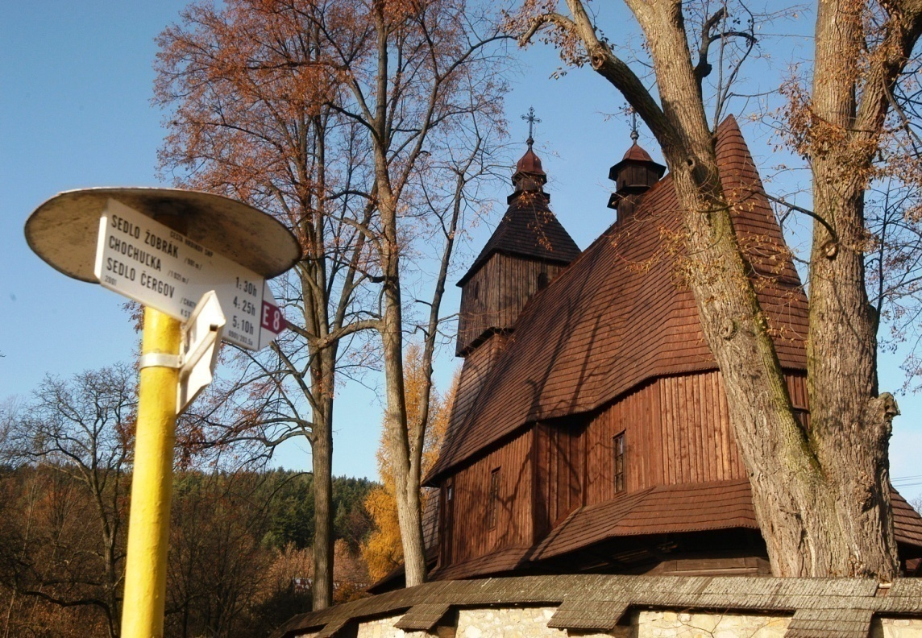
Zdroj: Osobný fotoarchív Michala Kosťa

Obrázok 2 Nižný Komárnik
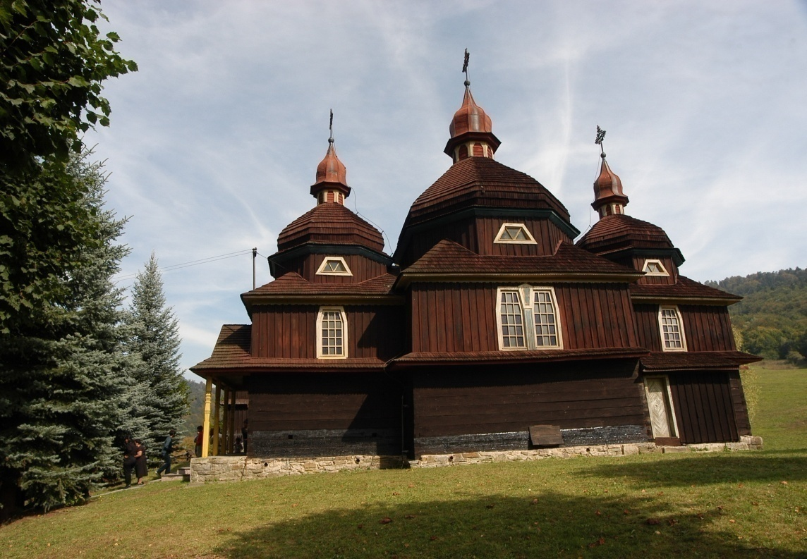
Zdroj: Osobný fotoarchív Michala Kosťa

Obrázok 3 Typický drevený chrám lemkovského typu z Novej Polianky
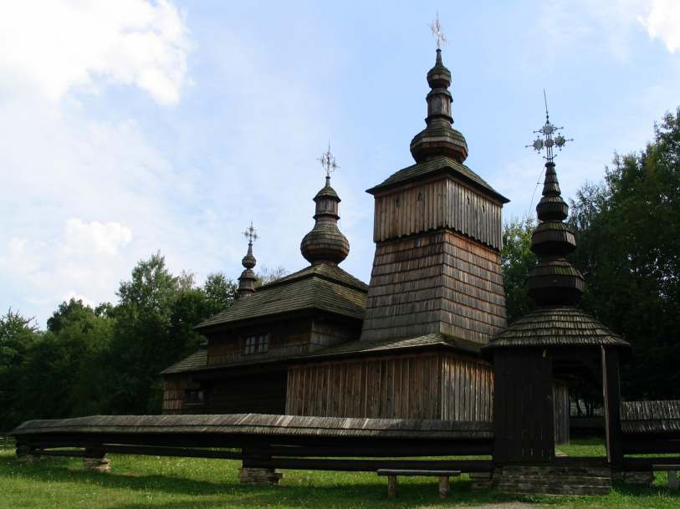
Zdroj: KOSŤ, M. - MARKO, I. - POPOVEC, J. Karpatská drevená cesta Slovakia: Úvod do karpatoturistiky 21. storočia. Svidník: Tlačiareň svidnícka s.r.o., 2004. 96 strán. ISBN 80-968832-4-0.

Obrázok 4 Ukážka hunculského typu drevených cerkví
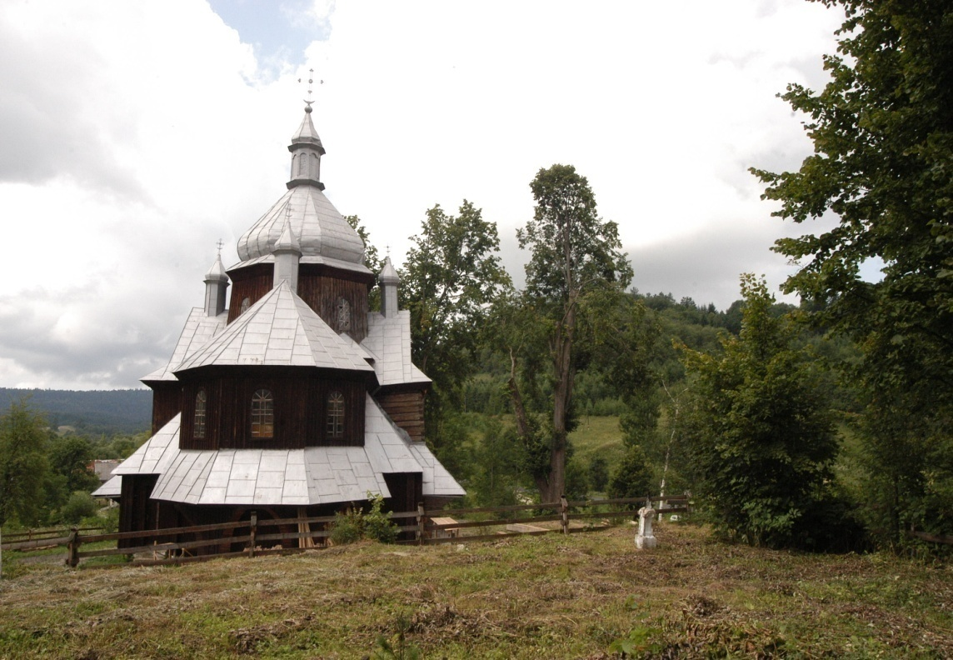
Zdroj: Osobný fotoarchív Michala Kosťa

Obrázok 5 Gradácia striech cerkví lemkovského typu
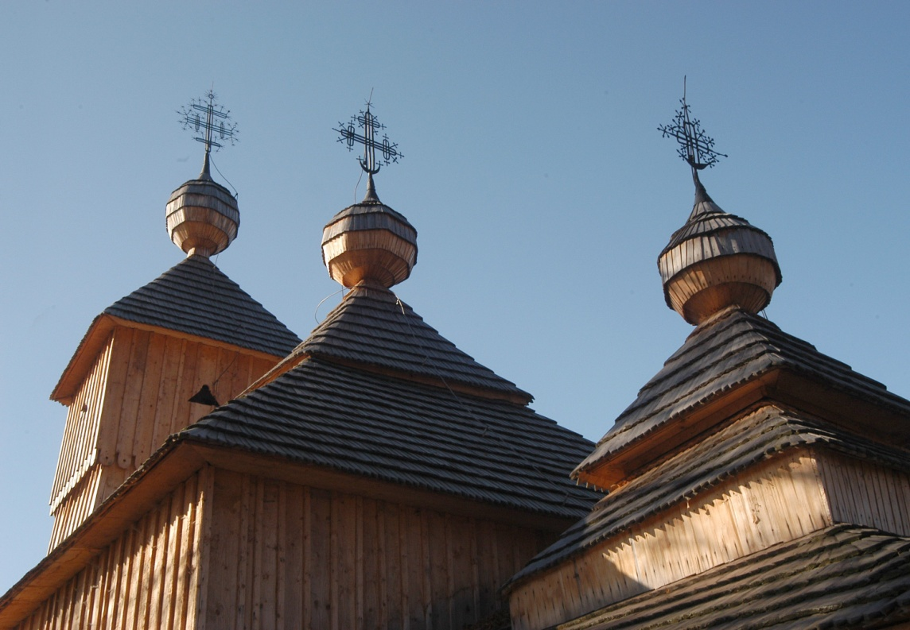
Zdroj: Osobný fotoarchív Michala Kosťa

Obrázok 6 Šindeľ
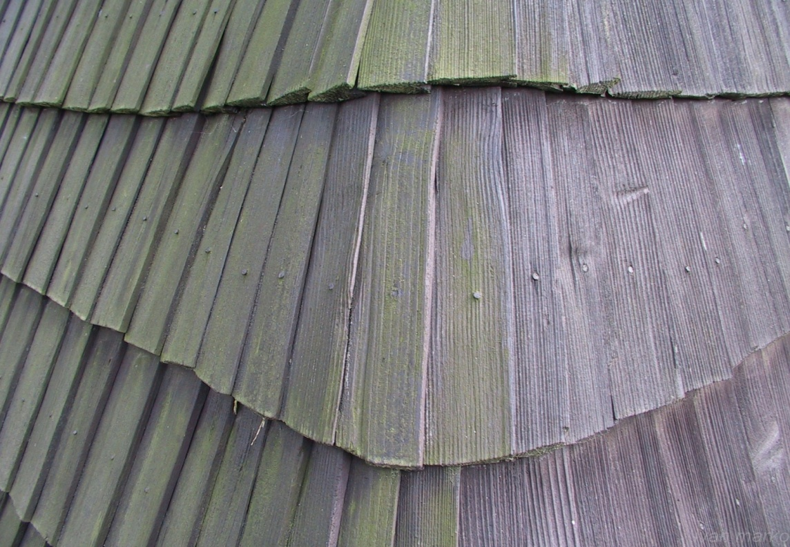
Zdroj: Osobný fotoarchív Michala Kosťa

Obrázok 7 Barokový ikonostas v Uličskom Krivom
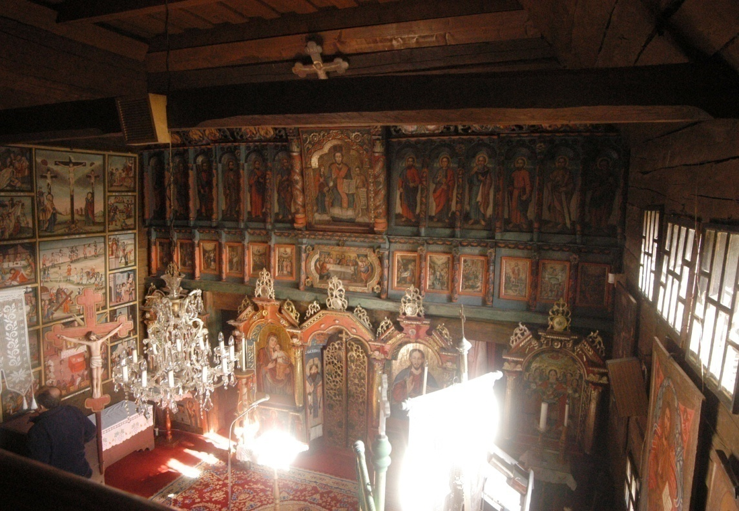
Zdroj: KOSŤ, M. - MARKO, I. - POPOVEC, J. Karpatská drevená cesta Slovakia: Úvod do karpatoturistiky 21. storočia. Svidník: Tlačiareň svidnícka s.r.o., 2004. 96 strán. ISBN 80-968832-4-0.

Obrázok 8 Cárske dvere a dvoje bočné dvere na ikonostase chrámu v Miroli
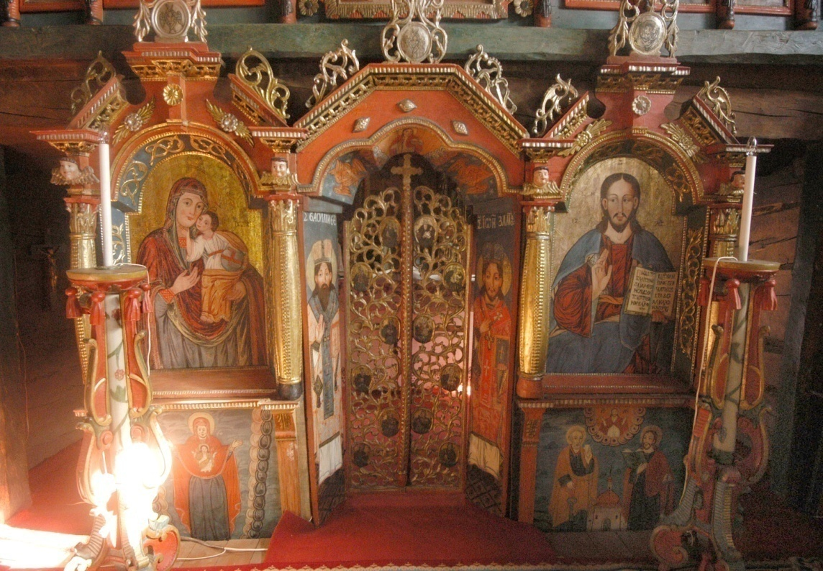
Zdroj: Osobný fotoarchív Michala Kosťa

Obrázok 9 Mandylión v Uličskom Krivom
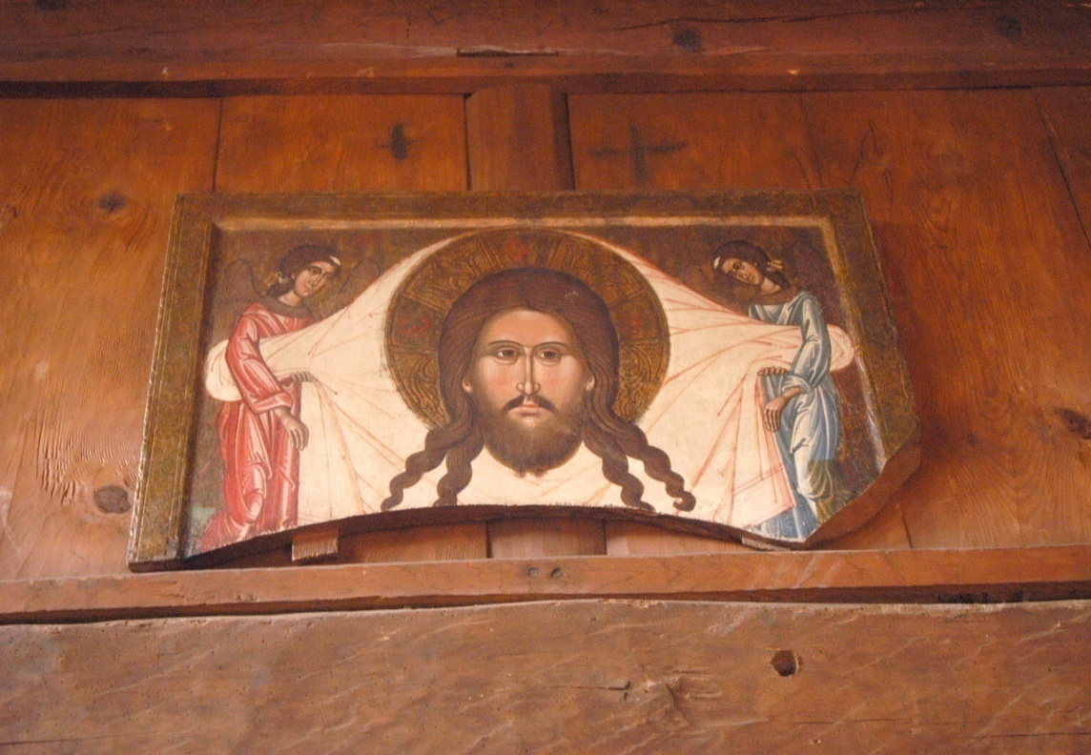
Zdroj: Osobný fotoarchív Michala Kosťa

Obrázok 10 Súťaž vo varení pirohov
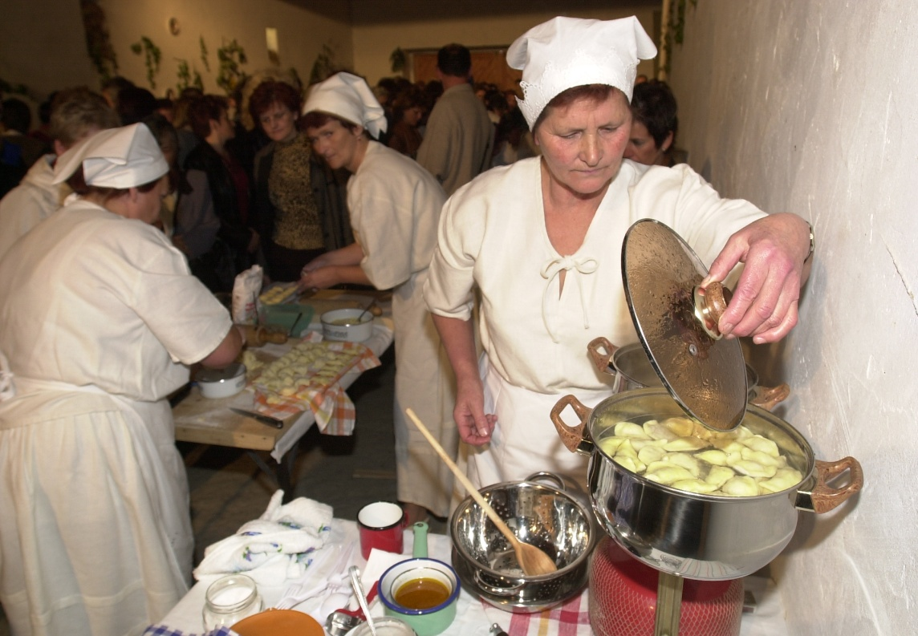
Zdroj: Osobný fotoarchív Michala Kosťa

Obrázok 11 Orientačná tabuľa Karpatskej drevenej cesty v okrese Svidník
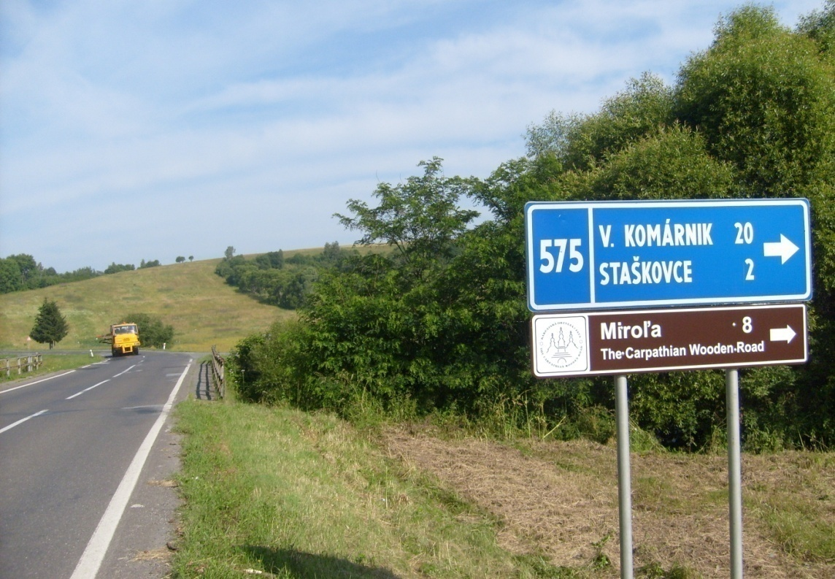
Zdroj: Osobný fotoarchív Michala Kosťa

Mapka 1 Karpatská drevená cesta na Slovenska
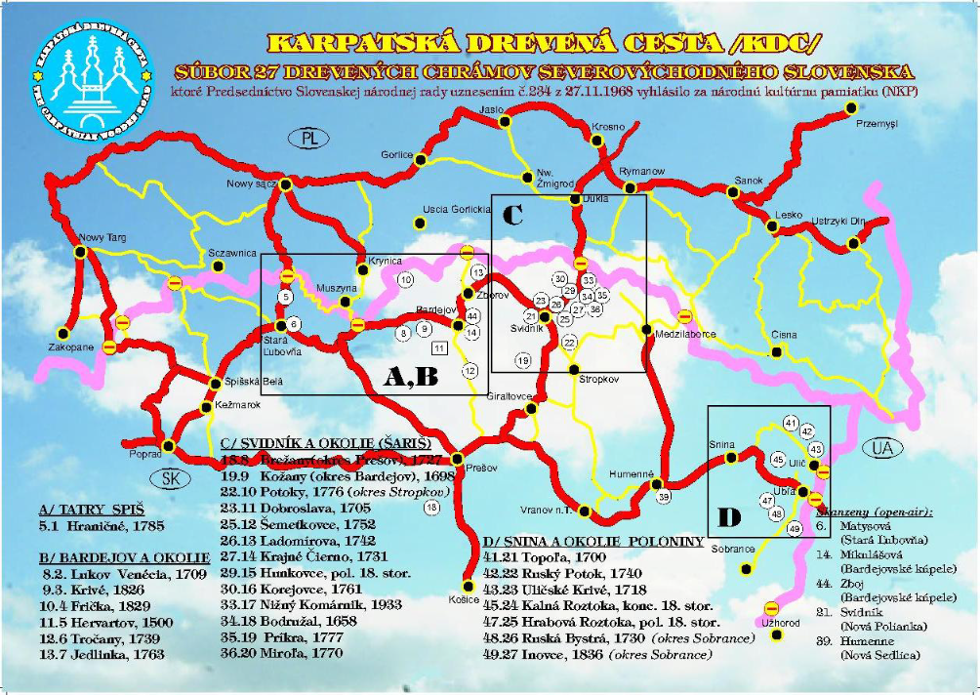
Zdroj: KOSŤ, M. - MARKO, I. - POPOVEC, J. Karpatská drevená cesta Slovakia: Úvod do karpatoturistiky 21. storočia. Svidník: Tlačiareň svidnícka s.r.o., 2004. 96 strán. ISBN 80-968832-4-0.

Mapka 2 Navrhnutá trasa KDC Slovakia- KDC Polonia, logo KDC (modré, v strede)
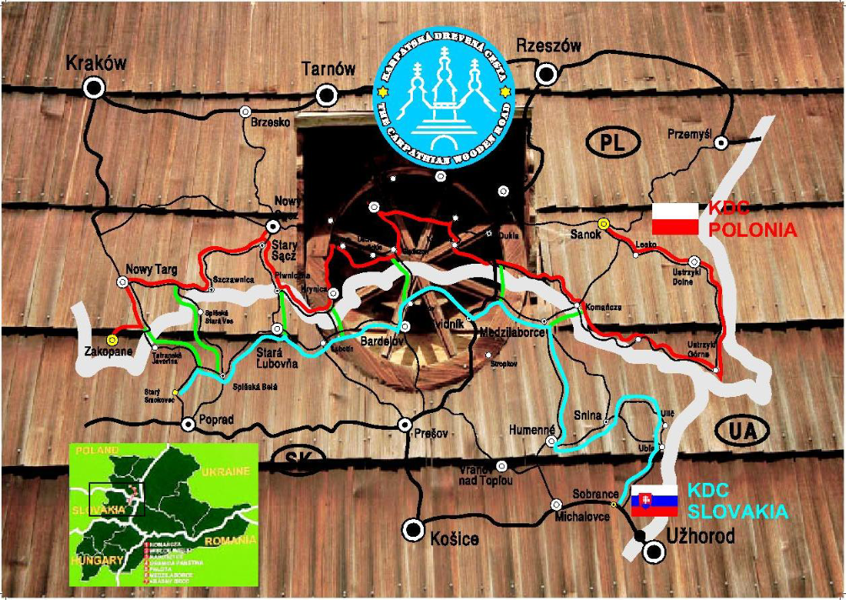
Zdroj: KOSŤ, M. - MARKO, I. - POPOVEC, J. Karpatská drevená cesta Slovakia: Úvod do karpatoturistiky 21. storočia. Svidník: Tlačiareň svidnícka s.r.o., 2004. 96 strán. ISBN 80-968832-4-0

Mapka 3 Úsek Bardejov a okolie
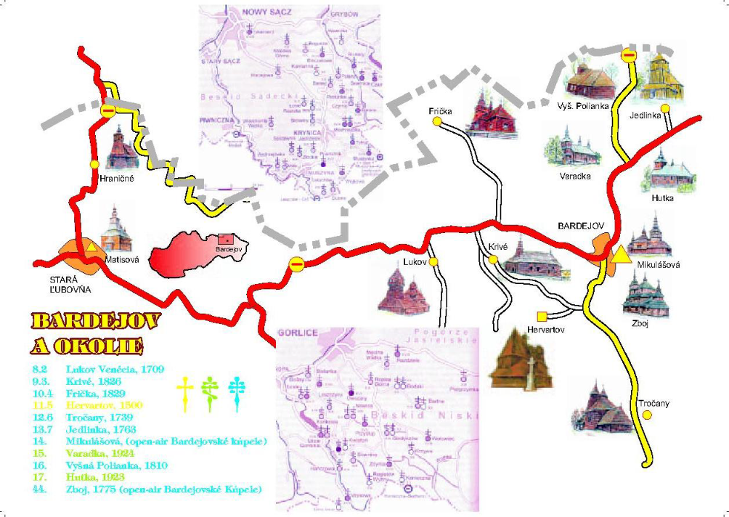
Zdroj: KOSŤ, M. - MARKO, I. - POPOVEC, J. Karpatská drevená cesta Slovakia: Úvod do karpatoturistiky 21. storočia. Svidník: Tlačiareň svidnícka s.r.o., 2004. 96 strán. ISBN 80-968832-4-0.

Mapka 4 Úsek Svidník a okolie
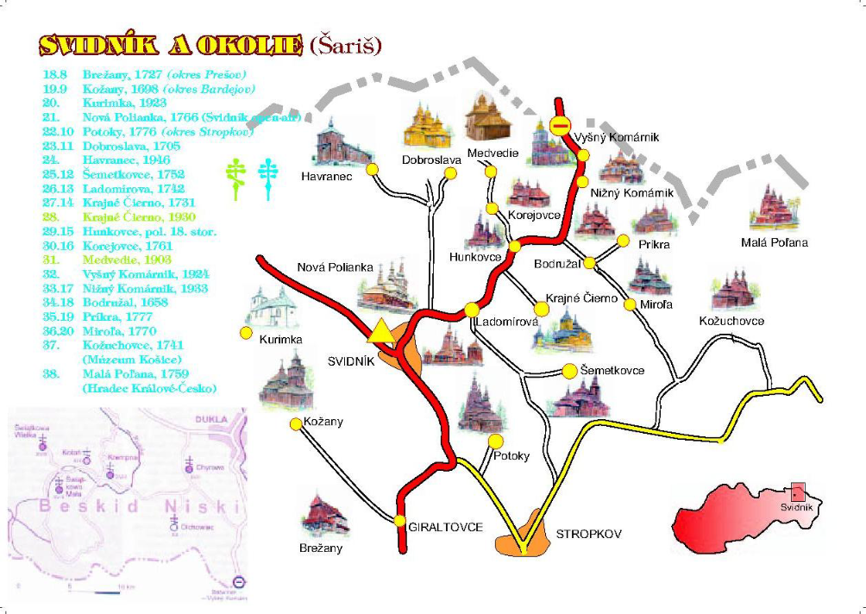
Zdroj: KOSŤ, M. - MARKO, I. - POPOVEC, J. Karpatská drevená cesta Slovakia: Úvod do karpatoturistiky 21. storočia. Svidník: Tlačiareň svidnícka s.r.o., 2004. 96 strán. ISBN 80-968832-4-0.

Mapka 5 Úsek Snina a okolie
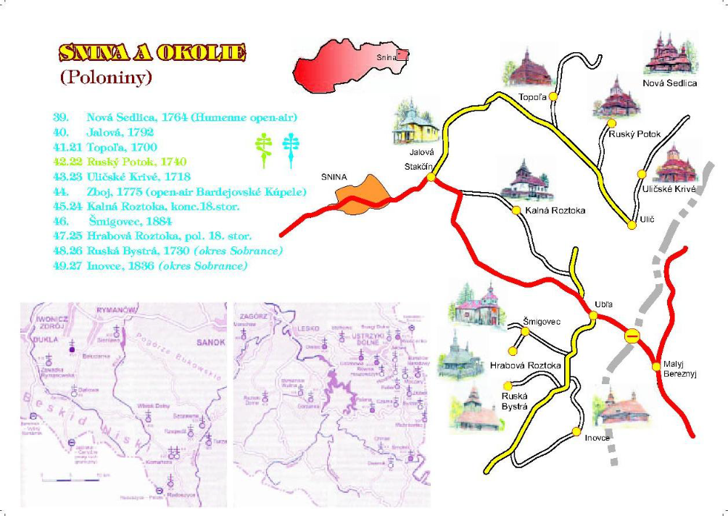
Zdroj: KOSŤ, M. - MARKO, I. - POPOVEC, J. Karpatská drevená cesta Slovakia: Úvod do karpatoturistiky 21. storočia. Svidník: Tlačiareň svidnícka s.r.o., 2004. 96 strán. ISBN 80-968832-4-0

Tento termín sa bude v ostatnej časti bakalárskej práce vyskytovať bez úvodzoviek, hoci ide o nespisovný výraz.
KOSŤ, M. - MARKO, I. - POPOVEC, J. Karpatská drevená cesta Slovakia: Úvod do karpatoturistiky 21. storočia, s. 86.
SOPOLIGA, M. Perly ľudovej architektúry, s. 25.
KOSŤ - MARKO - POPOVEC, ref. 2, s. 86.
SOPOLIGA, M. Drevené „cerkvi“ na východnom Slovensku. In Pamiatky a múzea, s. 6.
SOPOLIGA, Drevené „cerkvi“, ref. 5, s. 8.
SOPOLIGA, Perly ľudovej , ref. 3, s. 25.
KOSŤ - MARKO - POPOVEC, ref. 2, s. 8-10.
VOLOŠČUK, P. Typológia drevených kostolov, ich ochrana a obnova. In Pamiatky a múzea , s. 9.
SOPOLIGA, Perly ľudovej , ref. 3, s. 61.
DUDÁŠ, M. - GOJDIČ, I. - ŠUKAJLOVÁ, M. Kultúrne krásy Slovenska, s. 4.
Kňazisko, svätyňa, priestor v chráme pri hlavnom oltári vyhradený pre kňazov.
Mnohouholník.
GOJDIČ, I. Drevená sakrálna architektúra na Slovensku. In Pamiatky a múzea, s. 3-4. ¹⁶ Pôdorysné i výškové usporiadanie hmoty a priestoru stavby.
JANKOVIČ, V . a kol. Národné kultúrne pamiatky na Slovensku. s. 179.
GOJDIČ, I. - FERIANC,D. Gréckokatolícke drevené cerkvi na Slovensku, s. 4.
SOPOLIGA, Perly ľudovej , ref. 3, s. 81 a. n.
GOJDIČ - FERIANC, ref. 17, s. 4. ²³ Pôdorysné i výškové usporiadanie hmoty a priestoru stavby. ²⁴ Drevená alebo murovaná galéria, najčastejšie v západnej časti chrámu. ²⁵ GOJDIČ - FERIANC, ref. 17, s. 5.
SOPOLIGA, Perly ľudovej , ref. 3, s. 90-94.
VOLOŠČUK, ref. 9, s. 11.
SOPOLIGA, Perly ľudovej, ref. 3, s. 98 a. n.
Mnohofarebnosť.
SOPOLIGA, Perly ľudovej, ref 3, s. 98.
VOLOŠČUK, ref. 9, s. 9.
BOHÁČ, V. Liturgika. s. 4.
BOHÁČ, V. Liturgika. s. 12 a.n.
Citované podľa KOSŤ, M. Karpatská drevená cesta (KDC), <http://www.kdc.sk/kdc.php>.
ZÁCHRANA A OBNOVA NKP – DREVENÉ CHRÁMY POD DUKLOU, n.o. IV. slávnostné ustanovenie ktitorov, s. 27.
KOSŤ, M. História projektu [osobná komunikácia]. 2010. [cit. 2010.03.12]. email: kdc21@gmail.com.
ZÁCHRANA A OBNOVA NKP – DREVENÉ CHRÁMY POD DUKLOU, n.o. IV. slávnostné ustanovenie ktitorov, s. 24 a. n.
KOSŤ - MARKO - POPOVEC, ref. 2, s. 34.
SOPOLIGA, Perly ľudovej, ref. 3, s. 69.
KOSŤ - MARKO - POPOVEC, ref. 2, s. 35.
GOJDIČ - FERIANC, ref. 17, s. 76.
KOSŤ - MARKO - POPOVEC, ref. 2, s. 36.
GOJDIČ - FERIANC, ref. 17, s. 68.
KOSŤ - MARKO - POPOVEC, ref. 2, s. 37.
KOSŤ - MARKO - POPOVEC, ref. 2, s. 38.
SOPOLIGA, Perly ľudovej, ref. 3, s. 19.
KOSŤ - MARKO - POPOVEC, ref. 2, s. 39.
DUDÁŠ - GOJDIČ - ŠUKAJLOVÁ, ref. 11, s. 57 a. n.
DUDÁŠ - GOJDIČ - ŠUKAJLOVÁ, ref. 11, s. 52 a.n.
KOSŤ - MARKO - POPOVEC, ref. 2, s. 42.
Citované podľa Drevené chrámy - Kožany ,<http://www.drevenechramy.sk/drevene-chramy/bardejov-a-okolie/kozany/>.
DUDÁŠ - GOJDIČ - ŠUKAJLOVÁ, ref. 11, s. 49.
KOSŤ - MARKO - POPOVEC, ref. 2, s. 48.
DUDÁŠ - GOJDIČ - ŠUKAJLOVÁ, ref. 11, s. 74.
GOJDIČ - FERIANC, ref. 17, s. 88.
KOSŤ - MARKO - POPOVEC, ref. 2, s. 26.
DUDÁŠ - GOJDIČ - ŠUKAJLOVÁ, ref. 11, s. 91.
KOSŤ – MARKO - POPOVEC, ref. 2, s. 58.
GOJDIČ - FERIANC, ref. 17, s. 100.
DVOŘÁKOVÁ, V. Kultúrne krásy Slovenska: Svetové kultúrne dedičstvo UNESCO, s. 127.
DUDÁŠ - GOJDIČ - ŠUKAJLOVÁ, ref. 11, s. 83.
Citované podľa ŠOKA, M. Hunkovce, < http://muzeum.sk/dostol/default.php?obj=gkat&ix=hunkovce>.
DUDÁŠ - GOJDIČ - ŠUKAJLOVÁ, ref. 11, s. 82 a. n.
GOJDIČ - FERIANC, ref. 17, s. 126.
Stĺpová predsieň pred hlavným vchodom do budovy
Citované podľa ŠOKA, M. Nižný Komárnik, <http://www.muzeum.sk/dostol/default.php?obj=gkat&ix=niznykomarnik>.
DVOŘÁKOVÁ, Svetové, ref. 57, s. 122 a 124.
DUDÁŠ - GOJDIČ - ŠUKAJLOVÁ, ref. 11, s. 104 a.n.
GOJDIČ - FERIANC, ref. 17, s. 80.
KOSŤ - MARKO - POPOVEC, ref. 2, s. 65.
DUDÁŠ - GOJDIČ - ŠUKAJLOVÁ, ref. 11, s. 72.
SOPOLIGA, Perly ľudovej, ref. 3, s. 82.
DUDÁŠ - GOJDIČ - ŠUKAJLOVÁ, ref. 11, s. 110.
KOSŤ - MARKO - POPOVEC, ref. 2, s. 69.
RRA SVIDNÍK. Stratégia rozvoja nosných foriem CR v prihraničnej oblasti Prešovského kraja, Podkarpatského a časti Malopolského vojvodstva, s. 27 a. n.
DUDÁŠ - GOJDIČ - ŠUKAJLOVÁ, ref. 11, s. 50.
GOJDIČ - FERIANC, ref. 17, s. 32.
DVOŘÁKOVÁ, Svetové, ref. 57, s. 120 a. n.
KOSŤ - MARKO - POPOVEC, ref. 2, s. 77.
BOROVSKÝ, J. - SMOLKOVÁ, E. - NIŇANOVÁ, I. Cestovný ruch : trendy a perspektívy, s. 187.
GUČÍK a kol. Cestovný ruch - hotelierstvo - pohostinstvo : výkladový slovník, s. 84.
SNIŠČÁK. a kol. Služby a cestovný ruch. s. 110.
ZUSKINOVÁ, I. Múzeum v prírode ako významný prvok zachovania regionálnej kultúry a jeho význam pre rozvoj cestovného ruchu, s. 52.
MUŠINKA, M. Ľudová kultúra Rusínov-Ukrajincov Slovenska ako faktor turizmu, s. 303.
MUŠINKA, ref. 81, s. 304.
MUŠINKA, ref. 81, s. 304.
RRA SVIDNÍK, ref. 72, s. 15.
DVOŘÁKOVÁ, V. Kultúrne krásy Slovenska: Ľudová architektúra, s. 61 a. n.
RRA SVIDNÍK, ref. 72, s. 15.
DVOŘÁKOVÁ, Ľudová, ref. 85, s. 58 a. n.
Citované podľa Ľubovniansky skanzen, < http://www.skanzensl.szm.com/>.
Citované podľa Ľubovnianske múzeum - Kalendárium podujatí v roku 2010, < http://m.muzeumsl.webnode.cz/kalendar-akcii/>.
RRA SVIDNÍK, ref. 72, s. 13 a. n.
Citované podľa Čo s voľným časom - kultúrno-spoločenské podujatia, < http://www.kupele-bj.sk/web/slovak/volnycas.html>.
RRA SVIDNÍK, ref. 72, s. 16 a. n.
Citované podľa MESTO SVIDNÍK. Skanzen, < http://www.svidnik.sk/turista/skanzen/>.
Citované podľa Skanzen Humenné, <http://www.skanzen.wmc.sk/>.
Pozri podkapitolu 4. 2 Podstata a ciele KDC.

